

基于Scratch语言下的人工智能少儿编程教育系统

辅助查找系统

**计**

**划**

**书**



**2019.10**

**杭电·算法达摩院队**

**“挑战杯”大学生创业大赛**

**计 划 书**

**项目名称：基于Scratch语言下的人工智能少儿编程系统**

**项目负责人： 马振宇**

**团队成员：林广、钱文胜、宋宇婷、梁译、王子昂、周斌斌、杜崇源、刘世曜**

**学校名称： 杭州电子科技大学**

**指导教师**： **张建海**

**日期： 2019.10**

**项目类别：个人项目□ 团队项目☑**

目录

第一章 项目摘要 - 9 -

1.1项目背景 - 9 -

1.2产品与技术 - 10 -

1.3市场概述 - 11 -

1.4市场策略 - 12 -

1.5管理计划 - 12 -

1.6创业项目的竞争优势 - 13 -

1.7核心团队 - 14 -

1.8财务与风险 - 15 -

第二章 产品与服务 - 16 -

2.1产品概述 - 16 -

2.2产品设计 - 16 -

2.2.1基础功能模块 - 17 -

2.2.2不同情境下可选配安装的功能模块 - 17 -

2.3产品操作平台 - 18 -

2.3.1教育学习平台 - 18 -

2.3.2程序编写平台 - 19 -

2.3.3手动操作平台 - 19 -

2.4技术原理 - 20 -

2.4.1卡片识别 - 20 -

2.4.2人脸识别 - 22 -

2.4.3情绪识别 - 23 -

2.4.4编程平台 - 25 -

2.5产品优势 - 26 -

2.5.1模块化部件设计 - 26 -

2.5.2实践式新科学课程 - 26 -

2.5.3 Scratch图形化编程 - 26 -

2.5.4开源总线型机械手臂 - 26 -

2.5.5大嘴鸟可编程小车 - 30 -

第三章 市场分析 - 30 -

3.1行业概况 - 30 -

3.1.1 行业基本概况 - 30 -

3.1.2 行业市场容量 - 33 -

3.1.3 行业发展趋势 - 33 -

3.2 宏观环境 - 35 -

3.2.1 国家政策 - 35 -

3.2.2 市场环境 - 36 -

3.2.3少儿编程行业生态布局 - 37 -

3.3经济环境 - 37 -

3.4社会环境 - 39 -

3.5技术环境 - 39 -

第四章 市场营销 - 40 -

4.1 目标市场 - 40 -

4.1.1 市场背景 - 40 -

4.1.2 目标客户 - 40 -

4.2 核心优势 - 40 -

4.3 营销策略 - 43 -

4.3.1 营销目标概述 - 43 -

4.3.2 产品策略详述（4P中的product，产品介绍及服务说明） - 43 -

4.3.3 价格策略详述（4P中的price，定位策略及具体价格） - 44 -

4.3.4 渠道策略详述（4P中的place，线下渠道及线上渠道） - 45 -

4.3.5 促销策略详述（4P中的promotion，广告投放及促销方式） - 45 -

第五章 竞争分析 - 46 -

5.1 五力分析 - 46 -

5.2 竞争者分析 - 47 -

5.2.1 现实竞争者分析 - 47 -

5.2.2 潜在竞争对手分析 - 48 -

5.3 合作企业分析 - 49 -

5.4 SWOT 分析 - 49 -

5.4.1 优势分析 - 49 -

5.4.2 劣势分析 - 50 -

5.4.3 机会分析 - 50 -

5.4.4 威胁分析 - 51 -

5.5 应对方式 - 52 -

5.5.1 应对优势 - 52 -

5.5.2 应对劣势 - 52 -

5.5.3 应对机遇 - 53 -

5.5.4 应对威胁 - 53 -

第六章 公司管理 - 53 -

6.1公司概况 - 53 -

6.2组织结构 - 54 -

6.3人力资源管理 - 56 -

6.3.1目标： - 56 -

6.3.2途径： - 56 -

6.3.3具体战略实施: - 56 -

6.4团队描述与成员介绍 - 57 -

6.4.1团队描述 - 57 -

6.4.2 团队成员介绍 - 58 -

第七章 公司战略 - 60 -

7.1 远景规划 - 60 -

7.2.1初期（1-2年） - 61 -

7.2.2中期（3-5年） - 61 -

7.2.3长期（5年以后） - 62 -

7.3 战略选择 - 62 -

7.3.1产品差异化战略 - 63 -

7.3.2发展集中化战略 - 63 -

7.4 战略控制 - 63 -

第八章 财务分析 - 65 -

8.1资本概述 - 65 -

8.1.1公司资本结构 - 65 -

8.1.2初始投资资金需要及使用计划 - 66 -

8.2财务预算与分析 - 66 -

8.2.1相关财务数据预测 - 66 -

8.2.2 其他拟定说明 - 67 -

8.3未来几年公司经营预测 - 68 -

第九章 风险及应对策略 - 69 -

9.1 财务风险 - 69 -

9.1.1 融资风险 - 69 -

9.1.2 合作公司投资撤资风险及应对策略 - 70 -

9.2 经营风险及应对策略 - 70 -

9.2.1 管理风险 - 70 -

9.2.2 对主要行业顾客的依赖带来的风险 - 71 -

9.2.3 社会网络不完善带来的风险 - 71 -

9.3 市场风险及应对策略 - 72 -

9.4 技术风险及应对策略 - 72 -

9.5 经济波动风险及应对策略 - 72 -

9.6 风险估计 - 73 -

# 第一章 项目摘要

## 1.1项目背景

随着国内各行业信息化步伐不断加快，信息化浪潮已然成为产业升级的强大引擎，对于相关技术人才的需求则持续扩大。除了高等学校升级计算机科学相关专业、增设大数据和人工智能专业外，科技人才的培养也逐渐向低龄化发展，编程语言的学习被视为一项基础技能，由此少儿编程行业应运而生，成为近几年教育行业关注的新兴热点之一。

从全球范围来看，以欧美和亚洲日本、新加坡为代表的诸多发达国家均将少儿编程纳入国民教育体系，为即将到来的人工智能时代做准备。作为人工智能技术与应用走在世界前列的中国，依旧面临着少儿编程普及率仅为0.96%的困境。

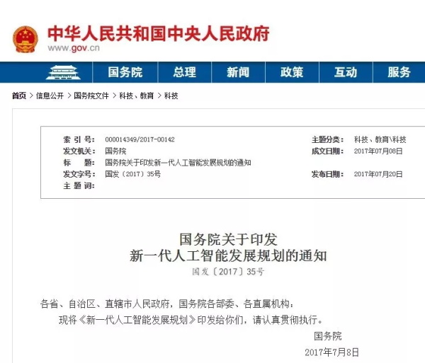为缩小与发达国家之间人才培养的差距，2017年国务院发布的《新一代人工智能发展规划》与教育部办公厅印发的《2019年教育信息化和网络安全工作要点》，均明确指出将在中小学阶段逐步推广编程教育，让人工智能成为国际竞争的新焦点。

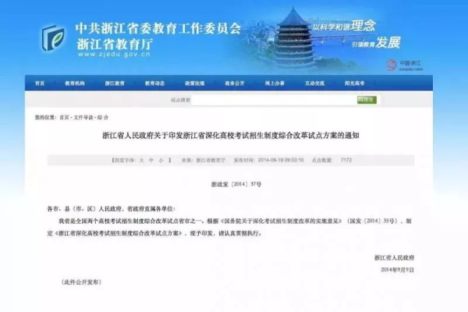

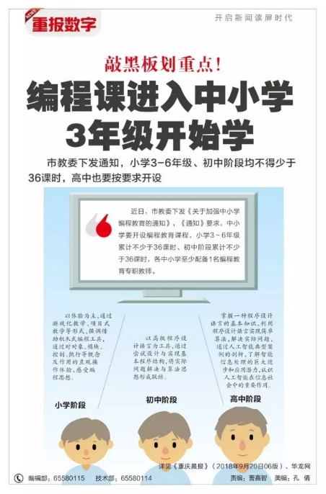

我们团队在这样的政策大环境下基于scratch平台开发了这套针对少儿的模块化编程教育系统。

## 1.2产品与技术

我们的少儿编程教育系统分为教育和编程两部分，其中教育平台主要提供详细的视频教程和编程指南，并运用实例来帮助儿童轻松入门，锻炼其编程思维。

我们的编程平台支持Scratch和C等编程语言，儿童可以结合教育平台学习到的知识，通过图形化编程，拖拽界面左侧的功能积木模块到中间的编程区域。这些功能模块包括了一个完整程序的每个环节，同时界面右侧会实时生成相应的代码。儿童能从这个过程中，思考与设计游戏规则，动手实现程序逻辑以验证自己的思路。

平台已添加图像识别、表情识别、物体跟踪等多种功能，并支持后续自主添加算法内容，以满足儿童在不同情景下的需要。以垃圾分类情景为例，儿童在操作端的程序编写平台作简易图形化编程，小车收到执行该程序的指令后，在一定距离内自动识别出路径上垃圾卡片的位置，并使用装配的机械臂部件将识别正确分类后的垃圾拾起投放至对应垃圾分类桶中，同时装配的带有语音功能的模块部件会播报相应垃圾的所属种类以及注意事项等，让用户在使用的过程中不单可以培养编程思维，还能够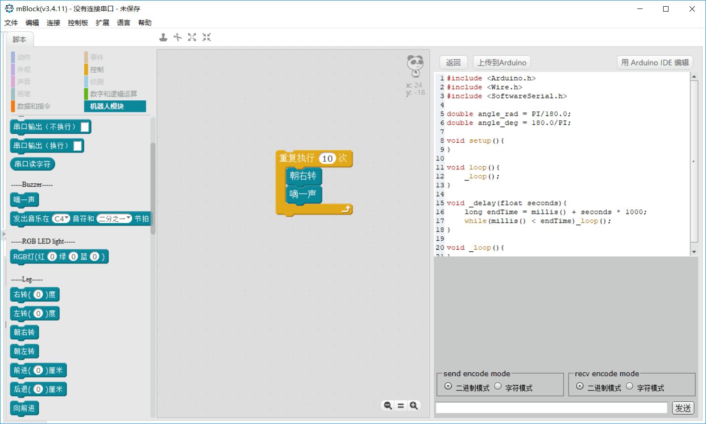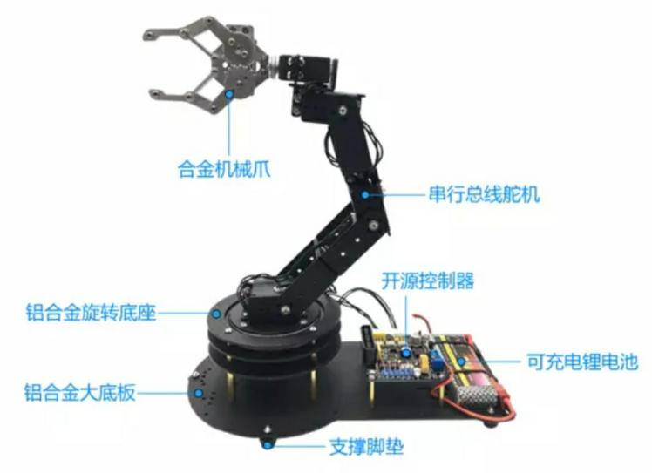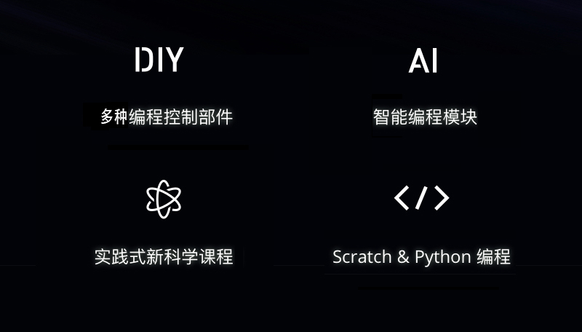学习到垃圾分类知识，养成垃圾分类的习惯。

## 1.3市场概述

据草根调研数据，目前我国少儿编程行业的客单价为7000-10000元/年。根据艾瑞报告显示，目前我国少儿编程的市场渗透率约为1.5%。按照此标准测算，当前我国少儿编程行业的市场规模约为250-360亿元。取3-18岁人口为2.4亿人，且客单价为10000元/年进行敏感性分析，当渗透率达到2.0%、3.0%和5.0%时，市场规模分别可达480亿元、720亿元和1200亿元。随着政策层面上的加码支持以及市场需求的逐渐旺盛，未来我国少儿编程行业发展空间巨大。

据《2017-2023 年中国少儿编程市场分析预测研究报告》显示，当前中国大陆少儿编程渗透率为0.96%，预计每人每年在编程培训领域消费为6000元，粗略估计目前国内的少儿编程市场规模达百亿左右。而且随着普及率每提升1%，整体市场规模有望扩大100亿。

## 1.4市场策略

少儿编程教育作为教育领域的细分市场，其核心产品就是为客户提供课程及服务。目前市场上不同的企业的产品形式略有不同，主要包括以下三类：

* **线上教学类**

线上教学类包括直播课和录播课，其产品形态符合编程学习和计算机紧密结合的特性，也不需要考虑路上的时间成本，但是对学生的自主性学习要求很高，常需要家人陪伴学习。目前，国内少儿编程教育采用线上教学产品模式的居多，如编程猫、VIPCODE、边玩边学等。

* **线下教学类**

线下教学依然采用面授形式，学生可以与老师实时互动，也可以结合一些机器人等硬件加强学生学习和体验效果，是很多家长比较信赖的学习场景。但是线下教学主要的劣势是花在路上的时间成本较高。现阶段采用线下教学的典型代表是小码王，目前在全国已经有数家门店。

* **软硬件结合**

我们将软件与硬件结合，让孩子可以将编程的内容放到硬件上，由抽象变为一个实体，更加形象化，从而对于编程有一个更明确的了解与学习。

## 1.5管理计划

* 起步初期扁平化结构以节省创业资本
* 发展期填充部门并细化责任
* 成熟期完善结构形成系统
* 公司内部人员分配

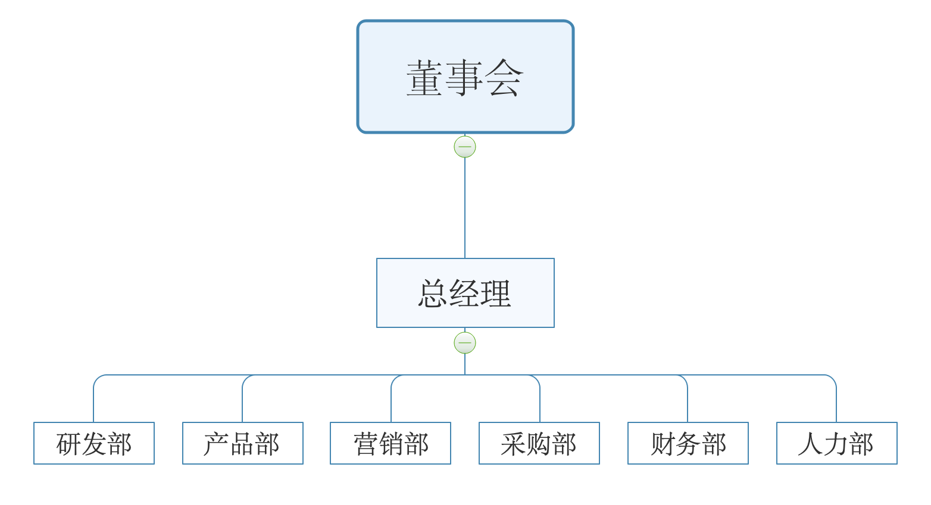

## 1.6创业项目的竞争优势

* 本公司产品属于新型少儿培训产品，优势及益处在国内领先，对其他产品形成一定的技术壁垒，同时符合国家科技治国的发展方向。公司产品的最终消费者是儿童，着眼于国家愈来愈重视的少儿科技培养方面，顺应了国家的宏观政策，市场前景广阔。
* 公司与杭州大嘴鸟公司建立友好的合作关系，有了一定的资金支持和购买群体，对于产品的市场推广有着很大的益处。
* 公司的研究依托于杭州电子科技大学认知与智能计算研究所，该研究所拥有完善的研究设备和优秀的研究人才，能使得本公司在较短的时间内推出新产品，或者对原有产品进行升级。
* 同时，本公司也在致力于研究更高新的技术、性能更好的产品，能促进公司的多样化发展，提高竞争力

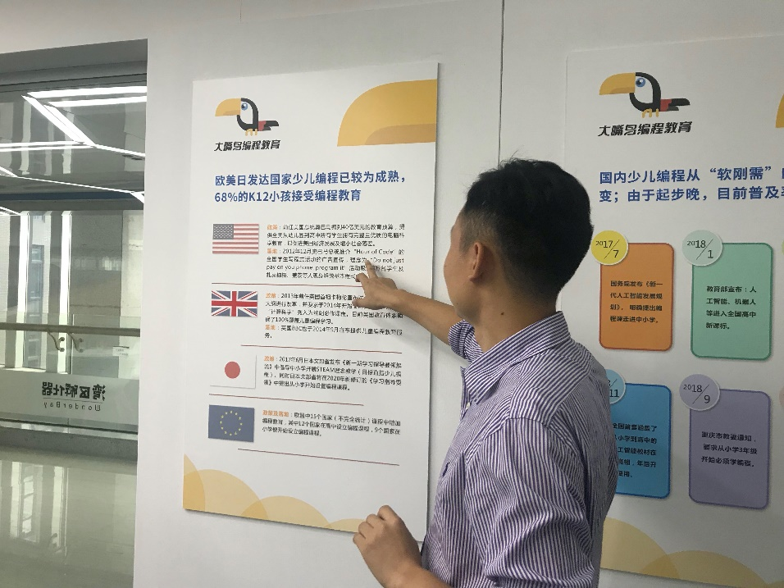

## 1.7核心团队

本团队核心成员涉及计算机、管理等相关专业的优秀学生组成。本团队一共八位成员，一位研究生学长负责主要算法技术，另外还有计算机学院本科生保驾护航，技术主攻视频中的迅速寻找目标问题，特征寻找为主、面部识别为主，会加速寻找时间、降低算法难度，力求系统的性能的完美、快速、易操作等等。还有会计、管理学院本科生负责所有的财务方面的内容。

## 1.8财务与风险

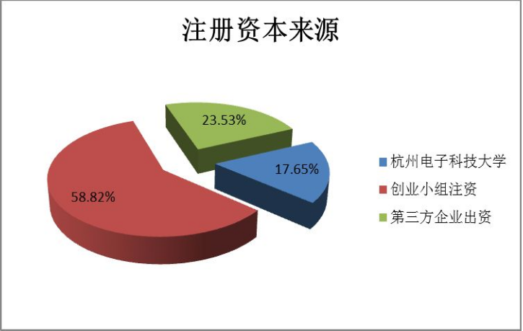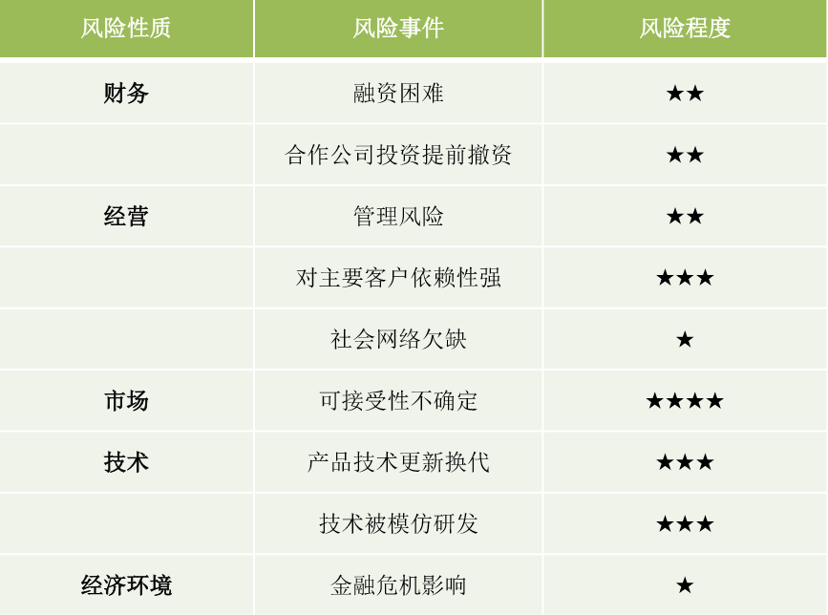

# 第二章 产品与服务

## 2.1产品概述

用户可通过操作端使用蓝牙与智能编程小车连接，在操作端进行相关编程学习，为实现不同情境下的编程任务，使用多种可编程部件及自定义积木部件将编程小车进行模块化拼装。以垃圾分类情景为例，用户在操作端的程序编写平台作简易图形化编程，小车收到执行该程序的指令后，在一定距离内自动识别出路径上垃圾卡片的位置，并使用装配的机械臂部件将识别正确分类后的垃圾拾起投放至对应垃圾分类桶中，同时装配的带有语音功能的模块部件会播报相应垃圾的所属种类以及注意事项等，让用户在使用的过程中不单可以培养编程思维，还能够学习到垃圾分类的知识，养成垃圾分类的习惯。

## 2.2产品设计

在小车已有原始底座的基础上，附带多种可编程部件及其他自定义积木部件，为小车在不同情境下的拓展编程提供广阔创造空间。基础版编程小车能实现编程后的编程行驶等基础功能，同时能依据不同情景对选配的多种可编程部件及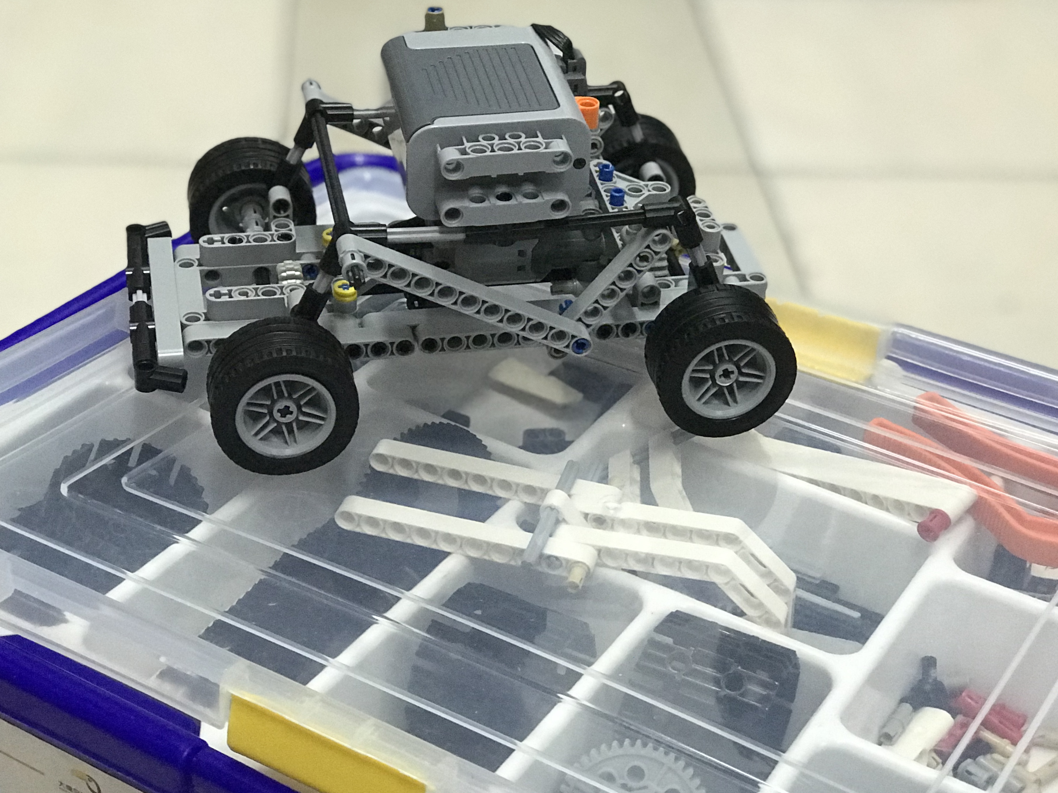积木部件进行拼装，从而实现相应模块化功能，为编程探索提供无限可能

### 2.2.1基础功能模块

* 编程行驶：可在操作端编程实现前进、后退、左右转向等基础行驶功能。
* 路径识别：通过摄像头判断出卡片的位置，规划并识别出相应路线，并通过编程行驶功能避开障碍物到达标记位置。

### 2.2.2不同情境下可选配安装的功能模块

* 语音播报：小车第一次开启后，自动播放引导式教学指引语音，逐步带领用户了解可编程小车相关信息及操作手册；在小车识别出相应卡片内容后，调用语音包，播放卡片的详细信息；触发式播放实现对应条件下的语音信息。
* 物体跟踪：通过机器视觉处理技术，将参考图像通过操作端进行匹配，小车通过与图像的匹配结果来跟踪用户目标的位置，然后根据相应用户的位置来进行自动驾驶。
* 图像识别：主要通过摄像头分辨出卡片所对应的图片信息；比如在垃圾分类情景下，小车能够通过图像识别功能模块识别出垃圾卡片对应的分类信息。
* 连续卡片识别：小车能够通过摄像头自动连续识别卡片上的内容信息；比如在单词学习情景下，小车能够连续识别字母卡片“a”“p”“p”“l”“e”，并播报单词“apple”发音、词意等信息，适用于儿童教育。
* 表情识别：小车能够通过摄像头对人脸及其面部表情进行智能识别；比如在情境下，小车能够通过装配表情识别和语音播报模块，对用户进行人脸、表情识别，播报对应条件下的互动语音。
* 可拼装式机械臂：主要实现对目标物体的拾取、释放功能；比如在垃圾分类情景下，可以通过机械臂模块对垃圾卡片进行拾起移动并投放到垃圾分类桶中。
* 连续音符识别：小车通过对简单乐曲声音的收集与分析， 进行简谱识别；比如儿童使用木琴敲击曲子，小车能够通过声纹对比，连续识别音符，并播报，适用于儿童学前音乐启蒙。
* 简单形状识别：小车可以通过摄像头去识别简单的形状如三角形，长方形等等；小车通过播报“请寻找三角形”，小孩去寻找三角形交给小车识别看是否正确；正确则给予表扬，错误则给予提示如三角形的特点。

## 2.3产品操作平台

可支持用户使用触屏设备或电脑在操作平台进行相关编程学习，实现不同情境下的编程任务以及对编程小车进行手动操作。

### 2.3.1教育学习平台

课程难度分为初级、中级和高级，主要通过深入浅出的视频教程和详尽的编程指南，学习编程理论基础，运用生动的例子理解原理，使用Scratch编程轻松入门，将Python等其他语言作为中高级编程语言学习，为3-18岁的孩子提供趣味编程体验，让孩子在模仿中感悟条件语句、判断语句和循环语句等。

### 2.3.2程序编写平台

持Scratch和Python等编程语言，运用过程的思维解决复杂问题。在编写平台中提供项目式教程，通过从易到难学习预设的关卡，能够掌握基本的图形编程知识，并且通过不同情景下的任务启蒙用户的编程思维。比如在垃圾分类情境下的垃圾卡片识别这一复杂问题分解成许多小的子问题，通过学习到的编程、小车知识独立逐个解决小问题，探索实现目标的不同方法。在学习和掌握了提供的项目式编程里的编程知识后，用户可以也可以在程序编写平台中尝试自由编程，为小车编写独门绝技。比如自制识别卡片或照片，编写全新识别指令，调用平台机器学习的接口让小车识别到预设以外的物品，同时也可以脱离控制界面完成用户自定义的动作。

### 2.3.3手动操作平台

可以通过触屏设备的虚拟按键或者电脑方向键等按键操控小车进行前进、后退、转向等基本操作，通过摄像头图像实时反馈，提供第一人称视角全向驾驶体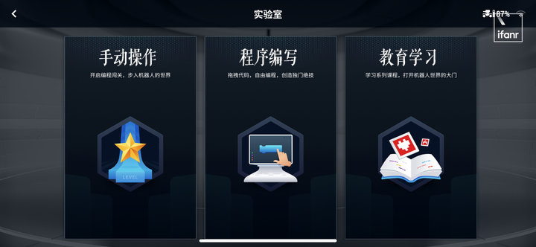验，提升用户的参与度。

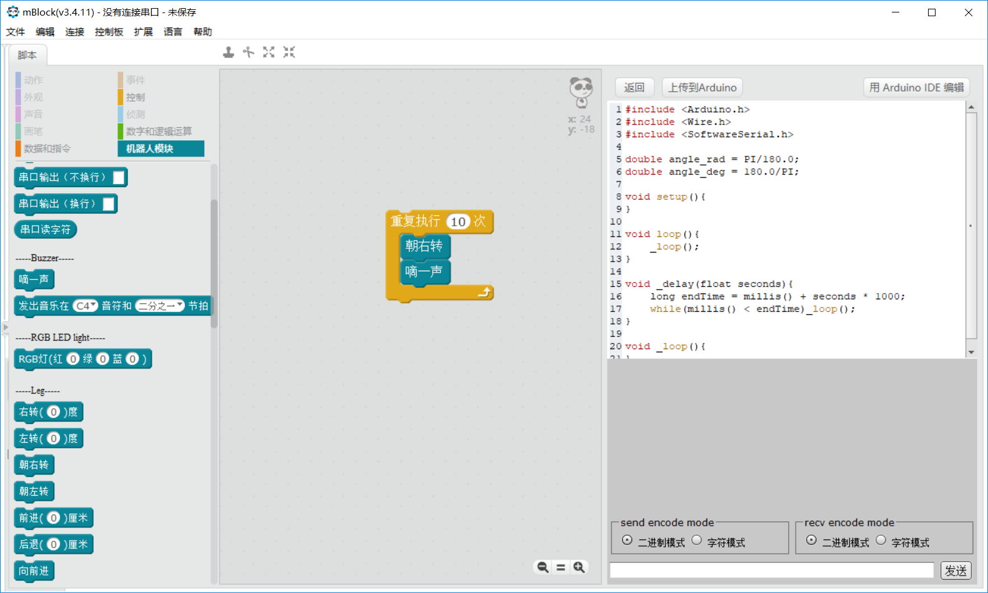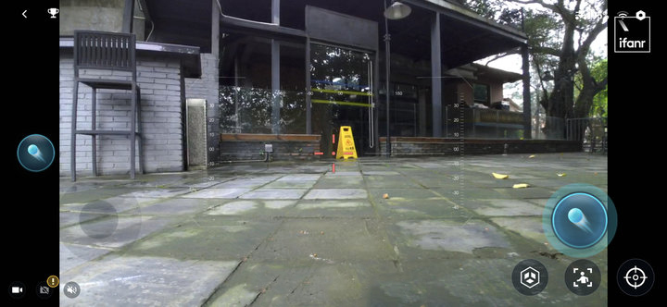

## 2.4技术原理

### 2.4.1卡片识别

我们使用摄像头收集图像（由小车上安装的摄像头拍摄，通过WI-FI传输至电脑端），进行特定的处理，以达到卡片识别的作用。

由于卡片摆放角度不同（数字6与9在非正立情况下无法区分），可能会引起错误的卡片内容匹配，为了解决该问题，我们在所有卡片上绘制了三个黑色圆点。通过三点对卡片内容区域矩阵进行旋转矫正，同时可通过顶点连线是否形成等腰直角三角形，排除大量噪声候选框（多个噪声点所组合的大量矩形框）。

通过以上方法实现三点定位后，通过三点的位置计算得到第四个点坐标，在该四点+——+所围成的矩形中进行轮廓检测（如下图的绿色边框）以得到更加精准的卡片内容区域，将其切割并缩放至100*100像素，与模板图像（700*800像素）进行模板匹配。当匹配的相似度超过0.8时，认为匹配成功，输出对应区域上卡片的内容。但是这种方法并不够鲁棒，当录入模板所用的摄像头和识别卡片所用的摄像头不一样时，会导致识别效果很差。

最终我们使用深度学习算法来替代模板匹配。我们收集大量卡片图像，通过以上算法获得卡片内容区域，人工删除一些模糊以及非卡片内容的图像，最终我们获得了43507张卡片区域图像，使用大量的数据对我们的模型进行训练，以提高卡片识别的稳定性。

opencv边缘检测中包含滤波、增强和检测三个步骤。滤波：边缘检测算法主要是基于图像强度的一阶和二阶导数，但是导数对于噪声很敏感，因此需要采用滤波器来改善与噪声有关的边缘检测器的性能；增强：增强边缘的基础是确定图像各点邻域强度的变化值，增强算法可以将灰度点邻域强度值有显著变化的点凸显出来；检测：邻域中有很多的点的梯度值较大，但是在特定的应用中，这些点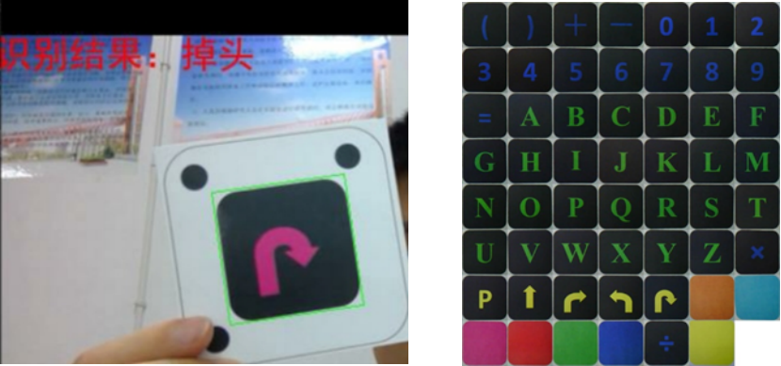并不是要找的边缘点，需要取舍。

深度学习算法中使用三层卷积层+两层全连接层的网络结构进行训练。

我们设想了一个应用场景：垃圾分类。在垃圾分类的场景中，我们对印有垃圾图片的卡片进行数据采集，采用迁移学习的方法，在已有模型的基础上，使用这些卡片对模型参数进行微调，以达到垃圾卡片识别的作用。

在后续开发中，我们想以编程小车为平台，增加机械臂，让小孩子通过操作端编程，将程序放在小车上运行，使得小车将印有垃圾图片的卡片放入正确的垃圾桶内。

机械臂采用开源总线型机械手臂，该机械臂具有开源控制系统，串行总线舵机，角度位置反馈和电脑在线编程。将机械钳改装，增加电磁铁。以达到吸附卡片的能力。

### 2.4.2人脸识别

人脸识别系统的研究始于20世纪60年代，80年代后随着计算机技术和光学成像技术的发展得到提高，而真正进入初级的应用阶段则在90年后期，并且以美国、德国和日本的技术实现为主；人脸识别系统成功的关键在于是否拥有尖端的核心算法，并使识别结果具有实用化的识别率和识别速度；“人脸识别系统”集成了人工智能、机器识别、机器学习、模型理论、专家系统、视频图像处理等多种专业技术，同时需结合中间值处理的理论与实现，是生物特征识别的最新应用，其核心技术的实现，展现了弱人工智能向强人工智能的转化。

人脸识别系统主要包括四个组成部分，分别为：人脸图像采集及检测、人脸图像预处理、人脸图像特征提取以及匹配与识别。

不同的人脸图像都能通过摄像镜头采集下来，比如静态图像、动态图像、不同的位置、不同表情等方面都可以得到很好的采集。当用户在采集设备的拍摄范围内时，采集设备会自动搜索并拍摄用户的人脸图像。

系统获取的原始图像由于受到各种条件的限制和随机干扰，往往不能直接使用，必须在图像处理的早期阶段对它进行灰度校正、噪声过滤等图像预处理。对于人脸图像而言，其预处理过程主要包括人脸图像的光线补偿、灰度变换、直方图均衡化、归一化、几何校正、滤波以及锐化等。

通过提取的人脸图像的特征数据与数据库中存储的特征模板进行搜索匹配，通过设定一个阈值，当相似度超过这一阈值，则把匹配得到的结果输出。人脸识别就是将待识别的人脸特征与已得到的人脸特征模板进行比较，根据相似程度对人脸的身份信息进行判断。

我们将提前采集好的人脸数据作为数据库，实时人脸图像与已有数据库的人脸图像进行比对，当相似度高于阈值时，输出人物名称。在后续开发中，我们会在小车上增加屏幕，以增强小孩和小车的互动体验，使得编程教育更有趣，更有创新性。我们设想，让小孩子通过图形化编程，自己采集数据，实现该模块的功能。

### 2.4.3情绪识别

关于情绪识别的普遍性观点最早可以追溯到查尔斯·罗伯特·达尔文（Charles Robert Darwin）在 1872 年所写的《人类和动物的表情》一书, 他认为人的情绪和表情是天生的、普遍的, 人们能够识别来自不同文化、种族的人的情绪和表情。

从上世纪 60 年代起许多心理学家通过研究都得出了情绪识别具有普遍性的结论。Ekman 和Izard 提出人类共具有6种基本表情(basic emotion)：高兴、愤怒、恐惧、悲伤、厌恶和惊奇。然而, 其他一些心理学家则认为情绪的表达和识别是后天习得的, 具有文化差异性, 这文种化上的差异在面部表情的强度和对情绪体验的推断等方面都有所体现。1971年，Ekman 和 Friesen 研究了人类的6种基本表情 （即高兴、悲伤、惊讶、恐惧、愤怒、厌恶 ） ，并系统地建立了人脸表情图象库，细致的描述了每一种表情所对应的面部变化，包括眉毛、眼睛、眼睑、嘴唇等等是如何变化的。

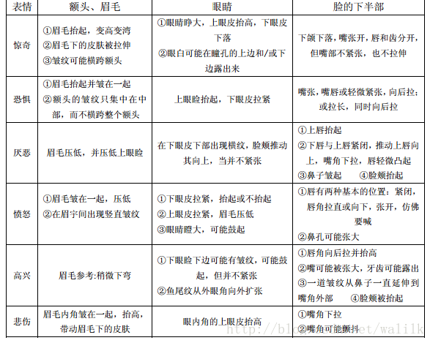

对应于不同的情绪诱发方法，情绪识别方法也各不相同，常见的情绪识别方法主要分成 两大类:基于非生理信号的识别和基于生理信号的识别。基于非生理信号的情绪识别方法主要包括对面部表情和语音语调的识别。面部表情识别方法是根据表情与情绪间的对应关系来识别不同的情绪，在特定情绪状态下人们会产生特定的面部肌肉运动和表情模式，如心情愉悦时嘴角上翘，眼部会出现环形褶皱; 愤怒时会皱眉，睁大眼睛等。目前，面部表情识别多采用图像识别的方法来实现。语音语调识别方法是根据不同情绪 状态下人们的语言表达方式的不同来实现的，如心情愉悦时说话的语调会比较欢快，烦躁时语调会比较沉闷。基于非生理信号识别方法的优点是操作简单，不需要特殊设备。缺点是不能保证情绪识别的可靠性，因为人们可以通过伪装面部表情和语音语调来掩饰自己的真实情绪，而这种伪装往往不易被发现。其次，对于患有某些特殊疾病的残疾人来说，基于非生理信号识别的方法往往难以实现 。

表情识别大致分为四种方法：基于模板的匹配方法、基于神经网络的方法、基于概率模型的方法和基于支持向量机的方法。该模块基于深度学习，我们使用了简单神经网络。

### 2.4.4编程平台

少儿编程更多的是培养一种思维方式。一种分析问题，解决问题的能力，拆分项目，逐个完成组建的能力。

Scratch使用构建块可视界面为孩子创建脚手架体验。可将将编程组件堆叠在一起，例如操作，事件和操作符。每个块的形状只允许它与兼容对象组合。例如，重复循环的形状类似于侧向“U”，让您知道需要在循环的开始和停止之间放置块。Scratch可用于使用预先填充的图像和字符或通过上传新的动画制作真实的动画和游戏。也可以在没有互联网连接的情况下使用Scratch 。孩子们可以选择在Scratch的在线社区分享他们的作品。Scratch现在已经更新到了3.0的版本，有着非常好的支持和后台支撑，所以它是关于儿童友好学习编程的第一个推荐，你可以很容易看到许多儿童在学习编程语言时用Scratch得到的巨大进步。

我们设想，做一个基于scratch的编程平台，，以模块化的方式让小孩子进行编程。我们将添加垃圾分类模块、人脸识别模块和情绪识别模块，孩子通过中平台上编程，将程序传输给编程小车，小车来执行得到的命令。

## 2.5产品优势

### 2.5.1模块化部件设计

基础版编程小车在已有的原始底座及行驶模块基础上，附带多种可编程控制部件以及自定义积木部件，为小车在不同情境下的可选配可拓展的编程提供广阔创造空间，从而实现相应模块化功能设计，为编程探索提供无限可能。

### 2.5.2实践式新科学课程

在程序编写平台中为用户提供项目式教程，通过从易到难学习预设的关卡，能够掌握基本的图形编程知识，并且通过不同情景下的任务启蒙用户的编程思维。在学习和掌握了提供的项目式编程里的编程知识后，用户可以也可以在程序编写平台中尝试自由编程，为小车编写独门绝技。

### 2.5.3 Scratch图形化编程

使用Scratch可视化编程语言轻松入门，提供图形化的编程模块用于搭建复杂任务或流程，能为3-18岁的孩子提供简单、趣味的编程体验，让孩子在模仿中感悟编程语句，培养编程思维。同时为了便于查找编程模块，平台按照不同的功能以不同颜色对模块进行了分类。

### 2.5.4开源总线型机械手臂

* **产品结构：**

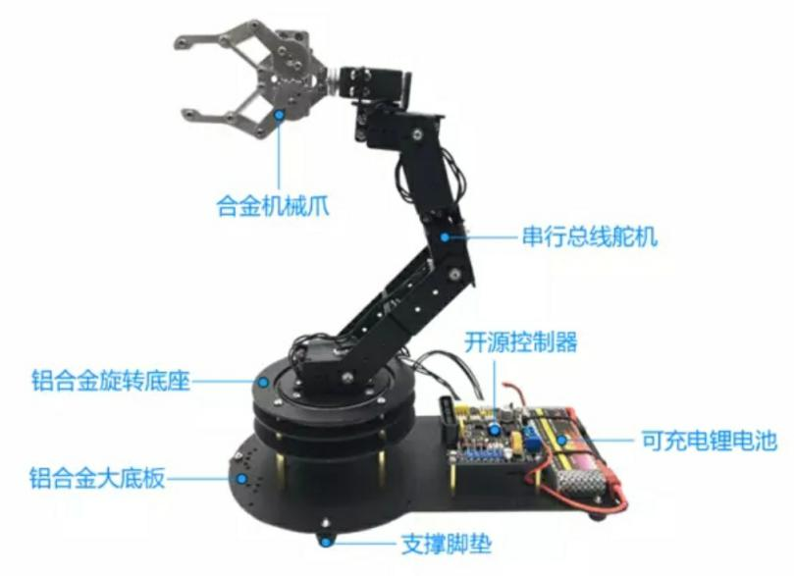

* 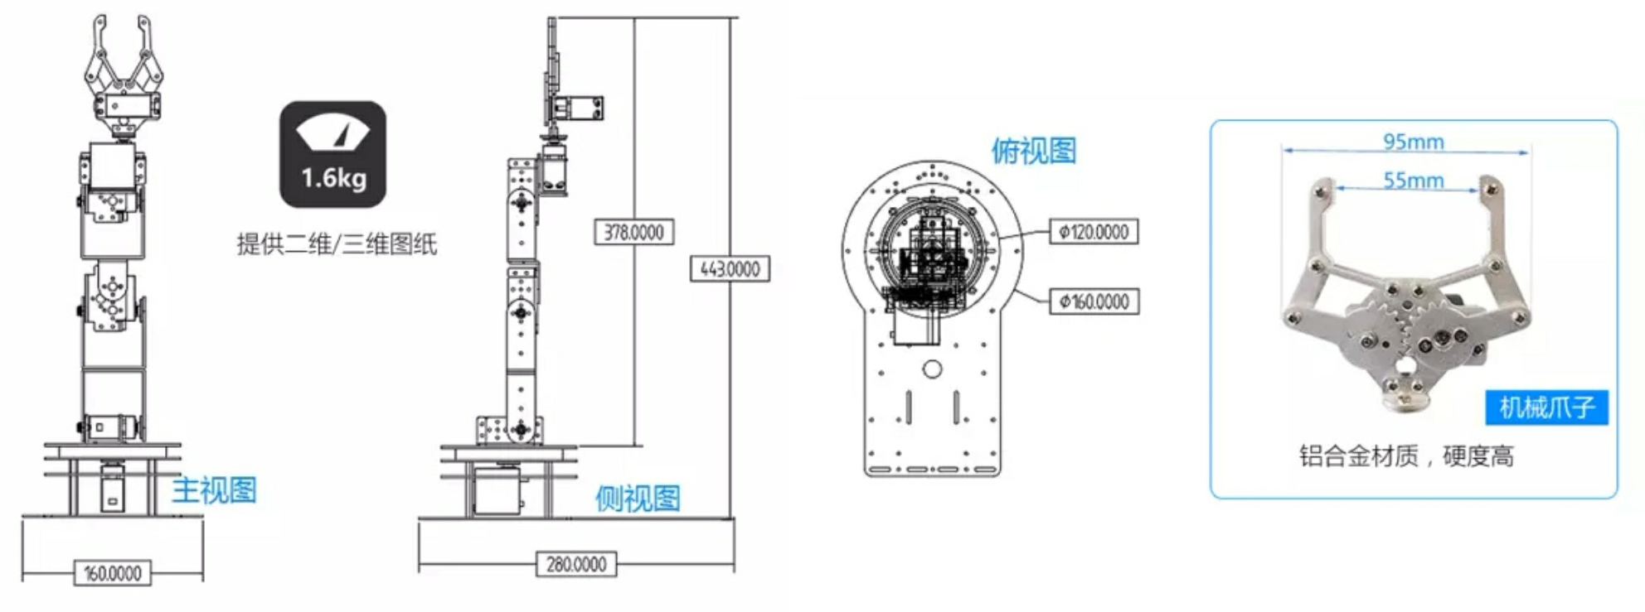产品尺寸：
* **特点：**串行总线舵机：舵机之间相互串联，接线简单；可设定舵机工作模式；串行指令控制，控制简单，可读性强；带温度反馈，智能防堵转，保护舵机；配套PC上位机软件调试舵机，简单方便。

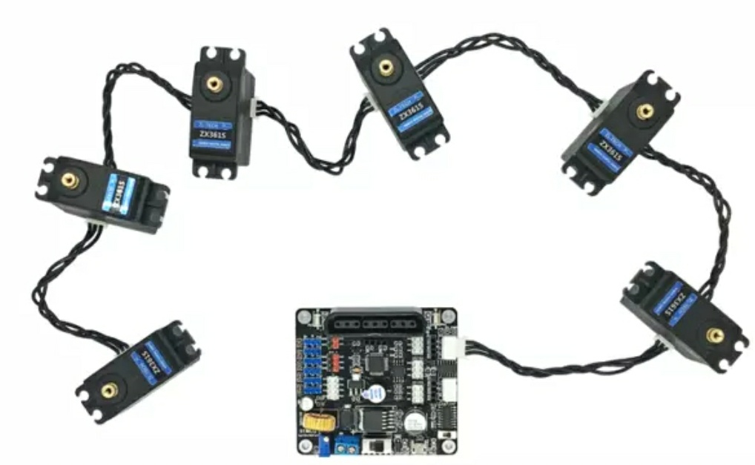

* **开源控制系统：**控制器底层源代码和原理图全开源；51、Arduion、STM32三 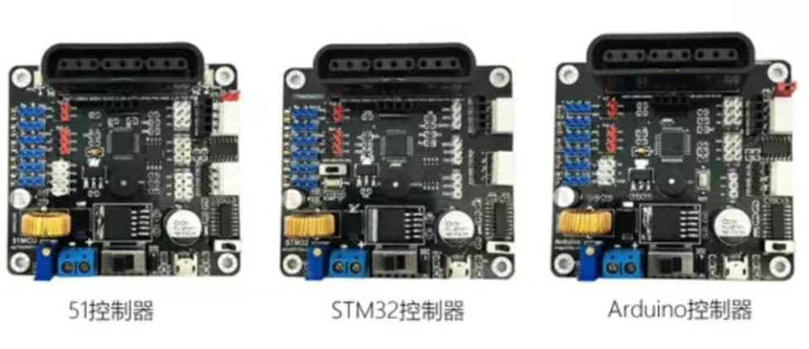种控制器可任选

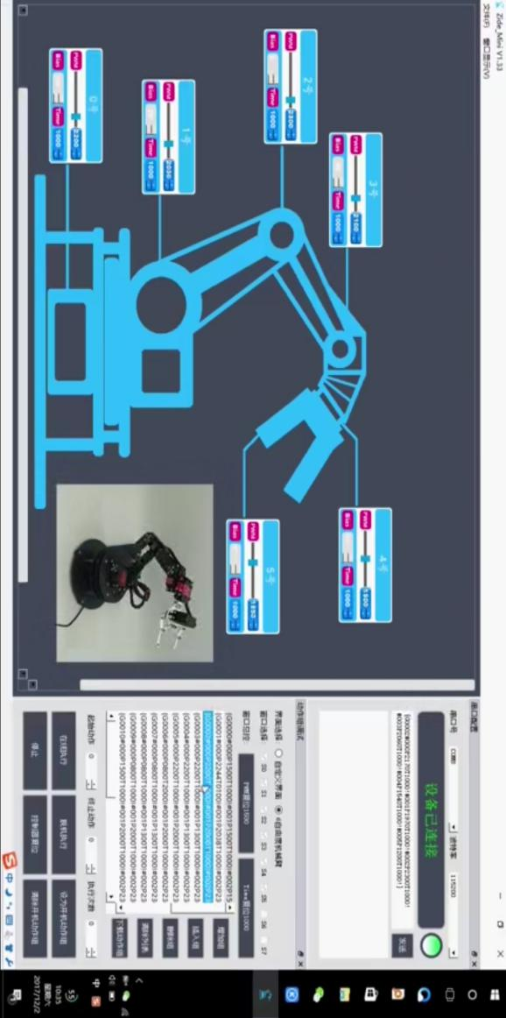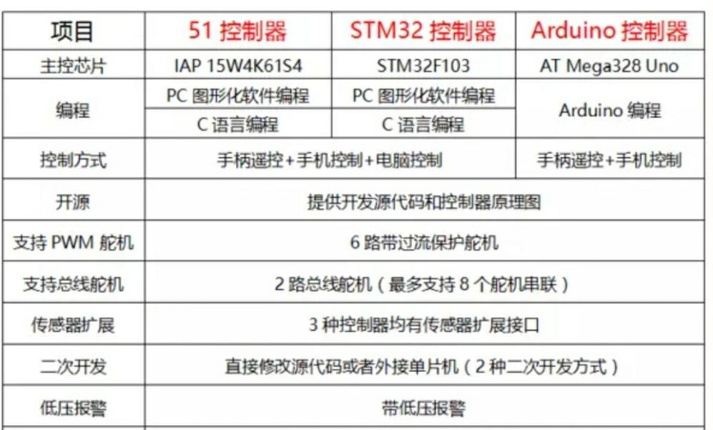

* **图形化编程：**用图形化的表现和拖拽的交互来完成编程的核心逻辑和成果交付，让编程的过程不枯燥，并更及时地获得结果反馈

### 2.5.5大嘴鸟可编程小车

* 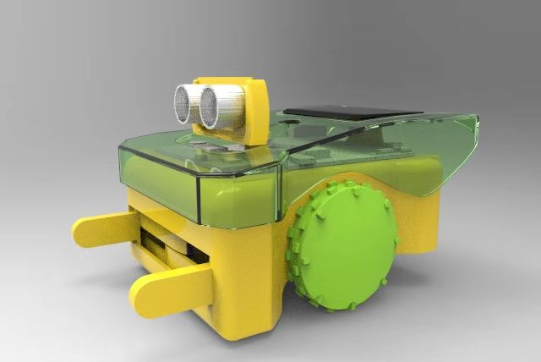**产品结构**
* **特点：**小学1-2年级的入门级编程机器人；采用业界最流行的Scratch语言；具备类人的特征，以及对光线、颜色等敏感的触觉，和显示输出的LCD屏，能为小朋友提供无穷无尽的编程体验。

# 第三章 市场分析

## 3.1行业概况

### 3.1.1 行业基本概况

**（1）国内现状**

国内开展的少儿编程的时间较短，相应积累的经验较少，所以国内少儿编程正处于起步阶段。随着国家对于人工智能发展的愈加重视，少儿编程也逐渐进入国家教育部的视线，国家教育部也发布许多政策来提高少儿编程的地位，让少儿编程逐渐从家长眼里的“非刚需”向“刚需”转换。

很多市面上的教育机构对于少儿编程都处在研发和试验并改进的阶段，没有一套完整的体系，并且对于教授课程的教师并没有过于严格的学历、知识层面的要求，所以绝大多数教师都是非科班出身，由此导致很多家长对于少儿编程机构也是没有认可度，也认为机构没有其宣传的价值。

国内部分少儿编程企业已经完成几轮融资，也逐渐走出种子企业阶段，正在步入中后期发展阶段。

* **童程童美科技**

达内童程童美科技推出了少儿品牌“童程童美”，主要针对中小学生，分成童程和童美两个课程，分别定位少儿电脑编程和少儿电脑美术培训课程。

所谓 “童程”，不是基于Scratch(魔爪)体系，而是基于在行业中正在商用的编程语言，包括JAVA、Java、HTML5、基于Android和IOS的移动APP编程、3D编程和微信编程七个方向。

所谓“童美”是电脑美术课程，目标是培养动画设计师、UI设计师。课程同样分为四个级别，第一级别内容是少儿动漫，第二级别是少儿创意，第三级别是少儿界面，第四级别是少儿网页。

参加童程童美培训班，学生每周学习一次，每次三个小时，系统课程设置为四年课程。课程分为四个级别，课程难度随级别逐步提升。考虑到孩子的儿童心理特征，童程第一个级别的课程以趣味编程和游戏编程为主，目的是激发孩子的学习兴趣，孩子喜欢上编程;第二级别的课程以商用计算机程序为主;第三个级别的课程以目前流行的，基于移动互联网的编程;第四个级别也是未来编程的风口，如3D编程、虚拟现实等。

童程采用行业中流行的商用计算机编程技术作为学员的学习内容，是希望可以开发儿童潜能，培养儿童的编程兴趣，也希望他们现在所学能够为将来工作做准备。学习完童程童美全部课程的中小学生，在上大学前完全具备软件工程师的变成水平，可以胜任软件编程的基本工作。

* 编程猫

编程猫专注于4-16岁中国孩子在线编程教育，是深圳点猫科技有限公司自主研发的一款图形化编程工具平台。通过学习编程猫自主研发的图形化编程课，学员可在平台上创作出游戏、软件、动画、故事等，以有趣的方式玩转STEAM学科。同时，已在18年完成C轮融资。

**（2）国外现状**

* **美国：**目前少儿编程教育渗透率最高的国家是美国，达到44.8%，并且远远超过渗透率排名第二的澳大利亚。2016年美国政府宣布投资40亿美元开展编程教育——“编程一小时”，将编程加入Steam教育体系。在美国的教育理念中，编程既代表着创造能力，也是人类未来必须具备的基本能力。
* **澳大利亚**：少儿编程教育渗透率为10.3%，暂时排名全球第二。2016年澳大利亚正式将coding引入全国必修课程，学生在10岁时开始学习编程，培养编程思维，12岁左右便可在电脑上进行编程实操。
* **英国：**少儿编程教育渗透率为9.3%，2014年英国教育部门把编程列入了每所学校的必修课程，在英国国家教学大纲中规定5-7岁的学生需要通过计算机课程掌握：理解什么是算法、以及算法如何以程序的形式在电子设备上运行。
* **芬兰：**少儿编程教育渗透率为8.9%。2015年，芬兰尝试对数十个10岁到12岁的儿童，进行由IT公司和科技行业组织举办的以编程为主导的教育课程。
* **德国：**少儿编程教育渗透率为6.5%，同时德国还是工业4.0创立者，全球最高端的机器人就来自德国。
* **西班牙：**少儿编程教育渗透率为5.6%，2014年西班牙也将ICI课程的重心转向了编程和计算机科学。
* **新加坡：**在2017年中小学考试中加入了编程考试，日本颁布《学习指导要领》指出要在2020年中小学实现全面编程教育。可见为顺应时代发展，许多国家都已经把青少儿编程教育纳入本国的教育体系之中。

### 3.1.2 行业市场容量

据草根调研数据，目前我国少儿编程行业的客单价为7000-10000元/年。根据艾瑞报告显示，目前我国少儿编程的市场渗透率约为1.5%。按照此标准测算，当前我国少儿编程行业的市场规模约为250-360亿元。取3-18岁人口为2.4亿人，且客单价为10000元/年进行敏感性分析，当渗透率达到2.0%、3.0%和5.0%时，市场规模分别可达480亿元、720亿元和1200亿元。随着政策层面上的加码支持以及市场需求的逐渐旺盛，未来我国少儿编程行业发展空间巨大。

据《2017-2023 年中国少儿编程市场分析预测研究报告》显示，当前中国大陆少儿编程渗透率为0.96%，预计每人每年在编程培训领域消费为6000元，粗略估计目前国内的少儿编程市场规模达百亿左右。而且随着普及率每提升1%，整体市场规模有望扩大100亿。

### 3.1.3 行业发展趋势

中国的少儿编程市场与世界相比，仍然处于刚刚起步的位置。整体市场发展尚早，未来的的爆发或将发生在3-5年后，而这3-5年的时间，也是国内少儿编程企业的“基建”时期。

从行业投融资案例数量来看，2014-2018年我国少儿编程行业增长迅猛，2018年行业发生投融资案例47笔，较2017年同比增长95.8%；从投融资金额来看，2014-2018年我国少儿编程领域增长显著，2018年行业融资额达到21.13亿元，主要归功于政策利好以及家长认知的转变。

当前市场整体喜欢将少儿编程市场与少儿培训英语市场进行对标。后者目前的市场规模为600亿，且仍以15%-20%的增速在扩大。市场有预测，少儿编程有望在3-5年内，达到少儿英语市场规模的一半，即500亿左右，发展前景广阔。

* **产业整合，增加知名度**

一个产业的发展离不开产业整合。未来少儿编程各方力量其实可以跨界合作，比如阿里、百度、腾讯等，用其的先进经验提升行业整体的教学水平。目前BAT在人工智能领域已经取得了不错的成绩，可以说它们运用AI落地已经有具体的场景服务，同时还拥有不少的顶尖的AI人才，它们才是学以致用AI最好的教材。少儿编程作为一个新的产业，后续发展需要更多的产业整合。

* **市场下沉，三四线城市存在广阔空间**

当前国内少儿编程市场主要集中在北上深一线城市用户，但随着少儿编程教育的普及、政策的引导，未来所争夺的市场必然将逐渐下沉至二、三、四线城市。一些新入局的企业，在一些尚未布局的教育大省仍存在区域性下沉的发展机会。

* **师资是少儿编程的重要力量，建立师资护城河**

对于少儿编程来说，营销宣传做的再多，平台还是要有真才实学的老师，他们才是能够实现用户转化的关键因素。在教育领域，师资是吸引用户的筹码，优秀的师资往往存在于大品牌企业中，对于大企业来说，优秀的师资力量已经成为他们的护城河。

当教研体系可以形成标准化规模化的时候，少儿编程行业才算是真正做好了基础建设。

* **打造适用于少儿的编程教育产品，进一步推广少儿编程**

要针对国内每个阶段的孩子研究出最适合它们的编程内容，如何寓教于乐让他们学的有趣感兴趣才是最关键的。因此，课程内容的制定尤为重要，如何挖掘出编程的学习价值才是根本。好的教材内容不仅有利于推动少儿编程在全国的普及，更为重要的是能真正让学生学有所成。

* **具备差异化产品、**

由于少儿编程产品同质化严重，因此具备差异化产品渠道的新锐企业有望突围。只有不断做出自己产品的创新之处，才能提高企业的存活率，降低淘汰可能行，毕竟，实力才是硬道理

## 3.2 宏观环境

### 3.2.1 国家政策

* **推动引导少儿编程普及**

近年来，美国、以色列、日本等国家开始将少儿编程引入基础教育体系，少儿编程正式在全球普及开来。中国少儿编程起步较晚，上世纪80年代计算机的普及为中国少儿编程的萌芽孕育了土壤，进入21世纪，国内一系列积极的政策从根本上推动引导了国内少儿编程发展。得益于2014年浙江省将信息技术纳入高考选考科目，与2015年的“十三五”规划，国内少儿编程迎来了一个发展的小高峰。到了2017年，浙江省高考首次出现了编程相关的题目，以及国务院颁布新一代人工智能规划，鼓励中小学把编程教育以寓教于乐和校企合作的方式带到校园里面，国内少儿编程正式走入风口期。

### 3.2.2 市场环境

* **每6天一家少儿编程公司注册成立**

根据公开数据，目前市场上有超过200家少儿编程公司。据统计，2015年国内新增19家编程少儿企业注册成立。2016年，有24家， 2017年，有42家，到了2018年，仅上半年就有34家注册成立，相当于差不多每6天就有一家少儿编程公司注册成立。编程猫、小码王、极客晨星、核桃编程、vipcode等一系列知名的少儿编程企业都诞生在这一阶段。

目前，市面上现有的少儿编程企业爆发地集中，绝大多数都位于北上深等一线城市。三四线城市市场仍有待开发。

* **巨头纷纷入场，竞争日趋白热化**

据了解，仅2019年上半年，编程猫、核桃编程纷纷获得风投机构的数亿元融资，像编程猫还有将于今年上市的可能性。截止7月，今年国内一共有9家少儿编程相关项目相继获得融资，金额从百万到亿元不等。

巨头入局的方式主要有两种，一是自身发力少儿编程行业业务，像是腾讯的扣叮，网易卡搭；另外一种方式就是通过投资入局新兴的创业公司。

新东方主要采取了投资的方式入局行业，例如极客晨星。

好未来在去年全资收购了以色列少儿编程品牌CodeMonkey，同时战略投资了国内少儿编程品牌傲梦。除了投资以外，学而思网校自身还上线了学而思少儿编程课程，对学生进行授课。

另外，在今年5、6月份的时候，商汤和大疆先后发布了自己的教育机器人产品。乐高、小米、寒武纪、索尼中国等也都有相关产品和业务。

巨头入场，试图通过自己的继有优势在这个市场上分一杯羹。相信未来，行业竞争要逐渐进入白热化阶段了。

### 3.2.3少儿编程行业生态布局

当前少儿编程行业业态主要包含三大类型：工具、培训和平台。

工具主要包括像是scratch这样的软件以及各种编程机器人类的硬件。培训主要囊括了课程研发、师资培育与社区三大部分。工具类的或者培训类的企业，在后期都将基于市场发展以及商业变现需求搭建平台，将工具与具体的培训产品提供给B、C端客户。

目前市场上的少儿编程培训课程差异化并不大，主要差异体现在选择的路径上。

## 3.3经济环境

* **整体经济形势良好，GDP呈增长趋势**

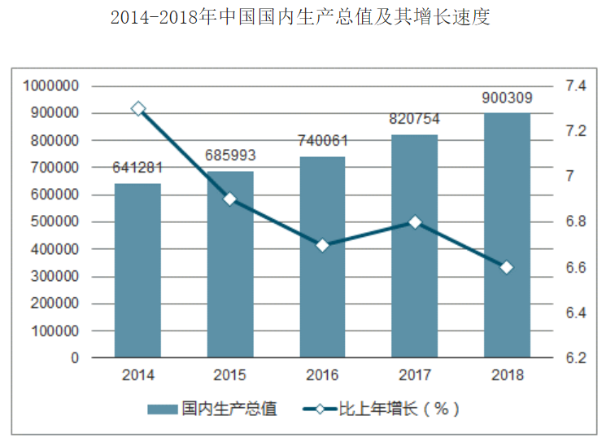

* **居民生活水平不断提高，人均可支配收入持续增长**

全年全国居民人均消费支出19853元，比上年增长8.4%，扣除价格因素，实际增长6.2%。按常住地分，城镇居民人均消费支出26112元，增长6.8%，扣除价格因素，实际增长4.6%；农村居民人均消费支出12124元，增长10.7%，扣除价格因素，实际增长8.4%。全国居民恩格尔系数为28.4%，比上年下降0.9个百分点，其中城镇为27.7%，农村为30.1%。

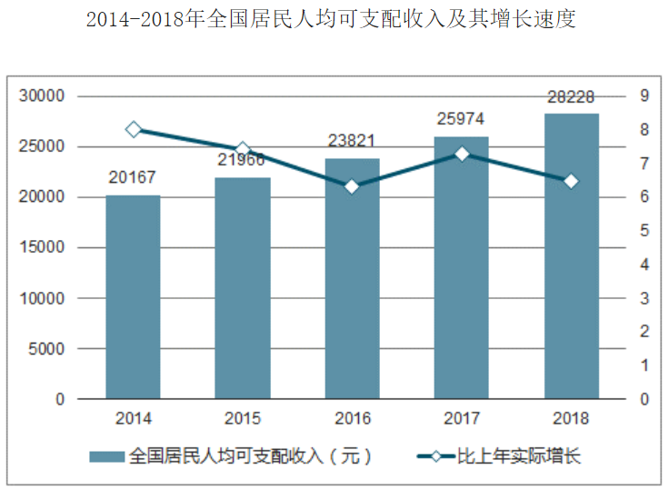

* **恩格尔系数降低**

2015年中国城镇居民家庭恩格尔系数为34.8%，中国农村居民家庭恩格尔系数为37.1%；2015年中国城镇化率为56.10%。与前两年相比波动不大，两者仍然保持在均位30%-40%，表示中国居民现在处于较为富裕的水平。这也表明了，现代的人们不再仅仅局限于满足食物上的消费，越来越愿意将更多的钱消费在追求家庭的幸福。因此，人们对于孩子也更加关注，那么对于孩子的教育也务必会成为人们对关注的事情之一，为少儿编程教育的发展奠定了坚实的基础。

## 3.4社会环境

学生课业负担过重一直是困扰我国基础教育发展的顽疾。据调查显示，2014年我国中小学生平均每天写作业时间为3小时，是全球均数的2倍。同时，我国学生睡眠普遍不足7小时，46.3%的高中生每天都在23点以后入睡。在如此繁重的学业负担下，学生很难有精力参加课外兴趣班辅导。但是值得注意的是，近三年一二线城市学生负担明显减少，例如取消小升初考试、严禁将奥数成绩与升学挂钩等，各类减负政策的推出，为学生接触编程教育提供了良好的契机。

同时，工业4.0时代已经到来，各类依靠计算机程序运转的机器人普遍进入工厂、家庭。现代社会，人们的生活越来越离不开计算机程序的运转，所以计算机编程技术，也成了时代的要求，成为一种学习的动力。

## 3.5技术环境

相较以往枯燥难学的编程语言，诸如LogoBlocks、Squeak Etoys、HANDS、Alice、Scratch、Python、APP Inventor、Minecraft、Swift Playground等低门槛的图形化编程工具对于激发低年级学生学习和运用计算思维，大有裨益。面向中学生，以往常用的 VB、Java、JavaScript等编程语言正逐渐被Scratch、Python等语言取代，被公认为中学生编程入门的最好选择。如Scratch、Python等编程教育的成功表明，现在的编程教育与以前的已经大不相同，相形之下更容易被学生接受，也更受同学的欢迎。

# 第四章 市场营销

## 4.1 目标市场

### 4.1.1 市场背景

随着国民收入水平的提高，家长们对于孩子的教育愈加重视，那么对于当前火热的少儿编程也势必得到了家长们的关注。那么

在大多数人的印象中，编程，还是很有门槛的事物，是程序员才能接触到的。门槛的降低，让小孩子，也能轻松愉快地学习编程，这在很大程度上，促使的少儿编程市场的火热。

近年来国家出台了一系列相关政策，对于少儿编程的重视度也越来越高，少儿编程学员的数量也在逐渐增加，2014-2018年我国3-18岁人口呈缓慢增长趋势，2018年我国少儿编程行业整体对应年龄人口约为2.36亿人。

此外，scratch图形化编程软件的出现，也极大地推动了少儿编程的发展。，Scratch极大地降低了编程的门槛，让编程学习不再从代码开始，用鼠标就可以编写属于自己的程序。

### 4.1.2 目标客户

全国所有中小学生(3-18岁)。

## 4.2 核心优势

* **少儿编程教育与当下热点相结合**

我们这套系统与人工智能、垃圾分类等等当下热点相结合，比如，“垃圾分类”是一项“利国利民”的大工程，需要全社会的共同参与。培养孩子的“垃圾分类”能力，也成了父母们需要努力去做的功课。看似简单的“垃圾分类”，其实蕴藏着很多对孩子成长的意义。而少儿编程教育也是当前社会的潮流，在国家教育政策的要求下，很多地方教育机构已经把编程能力教育作为高考的科目。而我们的项目，正好将两者结合起来，让孩子在垃圾分类的系列游戏当中，更好地掌握少儿编程能力。即增加了少儿编程的学习，又可以真正地在实践中学到垃圾分类的知识。

* **趣味性学习**

“趣味性学习教育”是国家教育的迫切需求之一，单一化的教学模式早已无法满足当代的教育。少儿的学习离不开趣味性教学与兴趣，而编程却又似乎有点枯燥，我们却将很好地将这两者融合。我们通过小游戏激发少儿的学习兴趣，但同时又不局限于游戏。

少儿通过对于编程的操作，自己去天马行空想象，然后又自己去通过少儿编程去一步步实现，领略科学技术的奥妙，发现自己所想的，原来可以如此实现。由此，激发了少儿更强的学习与探索欲望，同时这其中也时刻体现着“趣味性学习”的意义。

* **产品的模块化（化难为易）及拓展性**

机器代码、编程代码等等对于少儿来说，是个比较难掌握的知识。或者对于一个刚开始接触编程就去看一系列代码的少儿来说，更是难上加难。

为此，我们将产品模块化，设计出一个个最基础的模块，就像搭积木一样，少儿通过模块的一个个组合，去实现一个个功能。比如，我们给了小车一个垃圾分类的系列功能，就像先给一个积木图纸一样，让孩子有例子可以学习，从而可以举一反三，发散无线思维。看似很难的编程，却简化成了搭积木问题，可见少儿通过模块化去学习编程思维的难度大大减小了。

少儿拼出来的积木，千奇百怪各式各样，那作为模块化的“积木”，一定也会实现出各种各样的功能，其中的拓展性也是极其强，同时也培养了少儿的创新发散性思维。

* **平台的搭建**

平台的我们搭建了一个网上的教育平台，一些有趣的课程及实践教育视频，还有一些少儿编程教育的基础知识，可以让孩子们先了解一下编程的基础知识，形成一个大概的理论体系。再进行编程小车的实践操作，从而可以更好的提升编程能力。

此外，我们还搭建了一个编程化的平台，包含着很多模块和接口，让少儿在学习网上教育视频和编程基础的同时，可以有一个平台去实践应用。

* **与企业合作，机遇更多**

我们与浙江“大嘴鸟”编程教育创业公司达成合作，这是很难得的。与公司合作可以，我们有了更多的经费等支持，这会使得我们的实践更多，发展更加往前。同时，政府往往很关注创业公司，加上我们做的又是适应社会市场的需求，政府也更加会对我们提供大力支持。公司往往更加与市场贴近，通过与他们交流，我们就可以更加贴近市场需求，优化产品功能与服务。

* **有多个自主研发的人工智能算法模块**

相比其他系统，我们的平台加入了很多个人工智能算法模块，比如连续卡片识别、人脸识别、表情识别等。孩子们在使用系统学习少儿编程的同时，也可以感受学习人工智能的相关知识，感受其魅力，从而更加对人工智能和少儿编程产生浓厚的学习兴趣。

比如，我们在小车上搭载的人脸识别模块，其中包括人脸识别与情绪识别。

对于操作小车的孩子来说，当小车识别模块识别到孩子脸时，会念出小孩的名字等等语音，小孩笑时显示屏上也会有笑脸，这仿佛一个有感情的小玩伴一样，由此更加激发了孩子们的很大兴趣。

* **国家对于人工智能和少儿编程的重视**

近年来，国家越来越重视人工智能的发展以及少儿编程的重视，比如自十八大以来，中央及教育部强调教育信息化，鼓励各学校积极探索信息技术的教学应用；十九大报告指出开展网络教育，编程教育从属于信息技术教育，积极发展互联网少儿编程行业。

* **完美的配套课程体系**

后续我们产品还将加入很多的线上教学视频，让大家可以更加方便系统地学习相关知识，也可以重复观看去巩固学的不太好的地方。此外，我们这些视频也会包括相应的硬件教学，让学生学会如何着手去做。后期针对不同的新模块，我们也会更新出相应的新课程以供学习。

## 4.3 营销策略

### 4.3.1 营销目标概述

少儿编程教育是近些年来甚是火热的一个教育细分领域，它与传统K12教育以及成人编程教育培训有着本质的区别。传统K12教育主要是以应试为目的，成人编程教育培训主要是让学员在短时间内迅速学会如何写代码，做项目，二者均具有结果导向的特点，而少儿编程教育主要针对 3~18岁的青少年儿童以寓教于乐的方式来学习编程语言，少儿编程教育重视学习过程，也没有考试的压力。它是基于可视化图形编程工具和基础编程语言构建在线编程学习平台和开源硬件平台， 让孩子通过可视化图形编程、代码编程和机器人编程培养动 手能力，逻辑思维能力，计算能力等，学习编程来串联各个学科。其属于素质教育的一个分支，也是国家在基础教育阶段针对AI教育领域的提前布局，最终达到让孩子成为全科型人才的目的。

因此，公司将营销目标锁定为全国所有中小学生（3-18岁）。

### 4.3.2 产品策略详述（4P中的product，产品介绍及服务说明）

少儿编程教育作为教育领域的细分市场，其核心产品就是为客户提供课程及服务。目前市场上不同的企业的产品形式略有不同，主要包括以下三类：

* **线上教学类**

线上教学类包括直播课和录播课，其产品形态符合编程学习和计算机紧密结合的特性，也不需要考虑路上的时间成本，但是对学生的自主性学习要求很高，常需要家人陪伴学习。目前，国内少儿编程教育采用线上教学产品模式的居多，如编程猫、VIPCODE、边玩边学等。

* **线下教学类**

线下教学依然采用面授形式，学生可以与老师实时互动，也可以结合一些机器人等硬件加强学生学习和体验效果，是很多家长比较信赖的学习场景。但是线下教学主要的劣势是花在路上的时间成本较高。现阶段采用线下教学的典型代表是小码王，目前在全国已经有数家门店。

* **软硬件结合**

我们将软件与硬件结合，让孩子可以将编程的内容放到硬件上，由抽象变为一个实体，更加形象化，从而对于编程有一个更明确的了解与学习。

### 4.3.3 价格策略详述（4P中的price，定位策略及具体价格）

价格是市场营销组合中十分敏感又难以控制的因素，直接关系到市场对产品的接受程度，影响着市场需求和企业的利润，涉及生产者、经营者和消费者等多方利益。

目前市场上的产品往往由大公司开发，耗费成本较大，从而售价也越大。而我们的产品由大学生开发，耗费成本很低，但产品实际功能略同甚至有些方面更优，由此我们的定价也越低。

目前，少儿编程市场竞争格局还未完全成型，往往都是根据购买者对产品的感知价值去指定价格。由于少儿编程教育市场还处于萌芽期，现在很多机构对于少儿编程产品还是一个未成熟的认知，那么在这样一个阶段，价格势必会成为客户选择的一个关键因素。可见，我们的产品优势很明显。

### 4.3.4 渠道策略详述（4P中的place，线下渠道及线上渠道）

目前，少儿编程教育企业的营销渠道主要是通过广告推广及熟人推荐的形式，其中广告推广包括：网络推广、线下推广、传媒推广。网络推广以用户为主，针对用户人群进行精准 推广，如通过百度关键词搜索获取目标用户，这种方式也是目前少儿编程教育企业的主要营销渠道；线下推广以产品为主，针对线下活动或加盟门店课程；传媒推广以影响力为主，主要针对CCTV或本地少儿频道。另外一种推广方式是熟人推荐，在教育行业中，熟人推荐是一种主流的获客方式，通过 返利、礼品的方式来推广该模式，能够更精准地找到潜在消费者。

而我们的产品则是出售给培训机构，通过前期提供免费使用服务，让机构看到我们产品的优势与亮点，从而进一步去打开市场。

### 4.3.5 促销策略详述（4P中的promotion，广告投放及促销方式）

少儿编程教育企业在促销方面主要是采用广告策略和销售促进策略。广告策略是目前各个少儿编程企业获取客户、建立品牌的主要方式，其中比较受欢迎的广告站点是地铁、公交等一些人流量比较大的公共场所。另外，更有一些少儿编程教育企业通过电视媒体方式进行品牌传播，如浙江电视台少儿频道的《我是小码王》。销售促进策略主要是以推出免费体验课的方式，其中线上免费课包括直播课程和录播课程，线下则主要以亲身体验为主。通过这种方式，可以降低用户使用产品的门槛，如果孩子对课程很感兴趣，将大大提高家长的购买决策。即使孩子没有表现地很感兴趣，家长看到老师的授课过程和质量，一般也会为孩子未来考虑而产生购买决策。另一方面，免费的试听课都要求用户注册，能够获取家长的联系方式等信息。获得用户的联系信息方便向目标用户长期发送产品相关信息和促销信息，通过积极地沟通和促销信息传达影响用户购买决策。

此外，我们其中垃圾分类小车模块又适应社会教育需求，这可以很大地促进在中小学推广，同时获得政府支持。对于越来越热点的垃圾分类来说，我们的垃圾分类小车模块也务必会引起人们的广泛注意，从而逐渐再引发到少儿编程的关注。

# 第五章 竞争分析

## 5.1 五力分析

通过五力模型分析可以看出，少儿编程平台的主要威胁来自替代品的出现，

一款技术更先进、性能更高、价格更优的新产品将对本公司产品构成较大威胁。

针对这一威胁，公司在经营过程中将加大研发经费的投入、重视技术创新，争取

走在高端技术的最前端，引领技术的创新与发展。

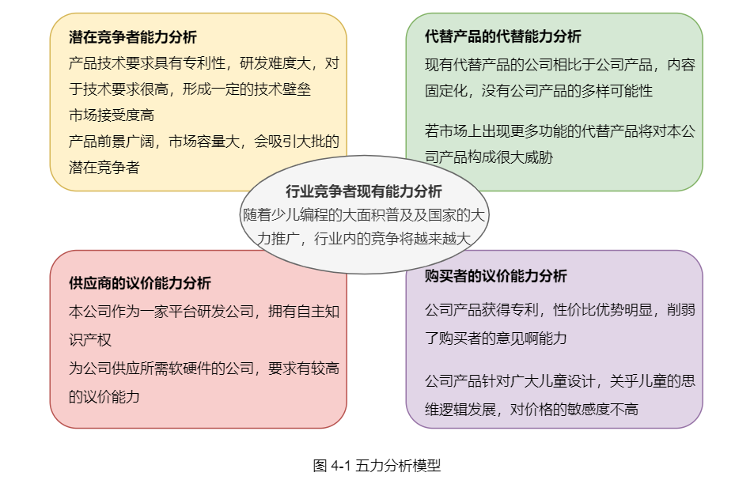

除此之外，公司所面对的威胁还表现在：产品是针对少儿所设计，与少儿及其家长的切身利益密切相关，使得产品进入市场存在一定的难度。针对这种情况，

公司并积极取得权威部门的相关认证，且积极寻求与学校、相关培训机构等相关机构的合作，以便产品的认知与推广。

## 5.2 竞争者分析

公司产品作为帮助儿童开发大脑逻辑思维的产品，技术先进，顺应科技发展的潮流，但是它正处于从实验室走向市场的过渡阶段，并不为人所熟知，产品要真正地进入市场面临着巨大威胁；并且许多针对少儿编程的机构、完备的理论体系、不同方法的试用，对公司产品形成一定的竞争压力。

### 5.2.1 现实竞争者分析

* **固定的编码模式**

几乎所有的少儿编程平台对于少儿编程的训练方法都是有着一套固定的模板和一成不变的组合方式，在大多数人的观点看来这是无可厚非的一种训练方式，简单有效，家长们对于与标准答案般的成果更是乐见其成，而且不少家长对于新型模式的少儿编程，会觉得过于繁琐，而且困难呢，没有固定标准的结果，这对产品打开市场构成一定威胁。

* **固定的成果组装方式**

很多实施编码成果的积木拼搭方式都是一模一样的，不出错的成果会让少儿与家长更易接受，很多成熟的少儿编程的培训机构已经有了一套自己的机器人拼搭方式，这更是让少儿与家长放心的地方，另类固定思维的培训模式已被少儿与家长所接受，对本公司产品进入市场形成一定阻力。

**本公司对比优势**

* **少儿自主进行编程模块选择**

⼉童可以在游戏般的学习中，学到编程的基础知识、掌握系统的使⽤⽅法；锻炼⾃主学习的能⼒；培养过程思维；逐渐深⼊了解⼈⼯智能与编程的世界。我们与其他少⼉编程教育系统的区别在于，我们加入了团队⾃主研发的⼈⼯智能算法，例如连续卡⽚识别、⼈脸识别、表情识别等，并且为使⽤者实现功能模块的⾃主化设计提供了可能。

* **性价比优势明显**

本公司产品拥有自主知识产权，并由研发人员不断改进，不断提高，改进产品性能，不断改进软硬件之间某些地方不协调的问题，力求用最普通的产品来是实现出最优秀的功能。

产品主要在技术上加⼤研发⼒度，优化产品性能，⽽在价格上，保持⼀定利润的前提下，我们的定价会略低于市场平均价格。

### 5.2.2 潜在竞争对手分析

* **新技术出现的危险**

随着科技水平的发展和进步，未来可能会有更为有竞争力的产品被研发出并且抢占市场份额。公司将加大在研发上的投入，注重技术创新，提高市场的技术进入门槛。同时在适当的时候开发新功能，避免因功能较少而在市场上被替代的风险。目前本公司在完善已有产品的基础上，也正在研究其他的少儿编程方式，以更好地来帮助少儿锻炼思维逻辑能力。

* **研发类似产品的大企业**

少儿编程作为当下大热的话题，越来越多的家长关注到少儿编程能为孩子带来的好处，很多企业与培训机构正在积极的研发更好更有效的平台来吸引家长，其中不乏大型企业与研究机构。若那些已有少儿编程基础的大企业研发出与本公司产品功能类似，甚至功能更优的产品，会借由企业原本形成的产业链基础迅速扩大占领市份额，对本公司构成严重的威胁。

## 合作企业分析

目前本公司已与杭州大嘴鸟公司建立了友好合作关系，提供公司产品在技术方面的支持；该公司对本项目前景看好，并予以大力支持。

大嘴鸟机器人编程教育是一家面向教育行业的平台型智能科技公司，以少儿编程作为切入点，自主研发大嘴鸟智能机器人与组件、基于 PBL理念的课程体系，同时基于自身在教培领域多年的积累构成的服务体系。

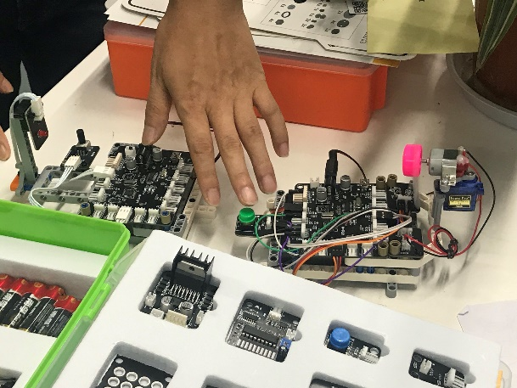 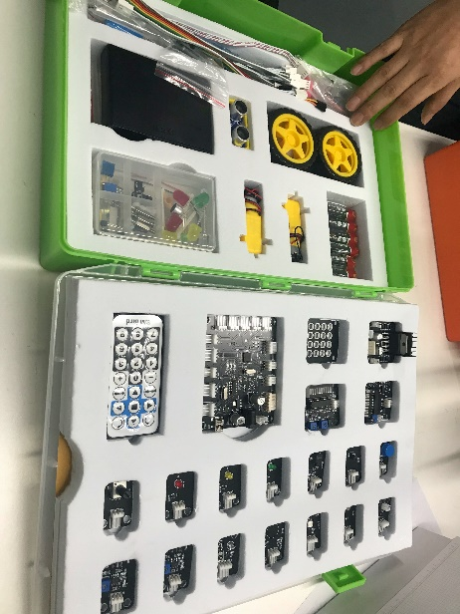

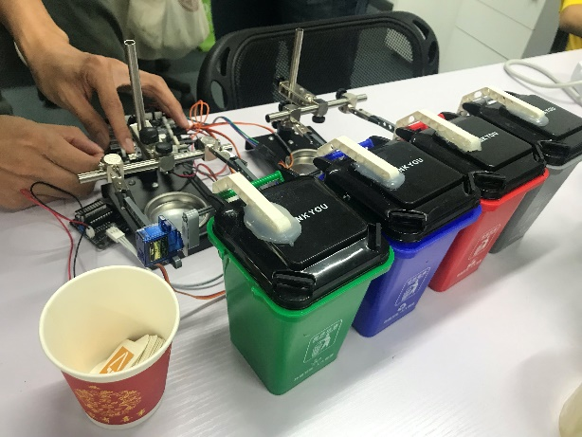 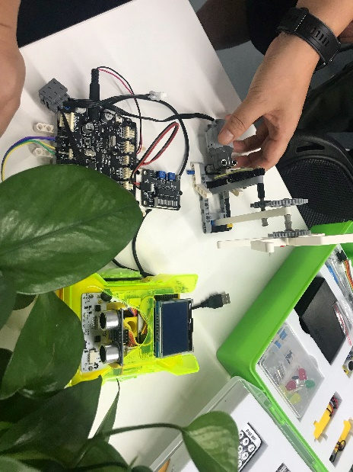

## 5.4 SWOT 分析

### 5.4.1 优势分析

* 本公司产品属于新型少儿培训产品，优势及益处在国内领先，对其他产品形成一定的技术壁垒，同时符合国家科技治国的发展方向。公司产品的最终消费者是儿童，着眼于国家愈来愈重视的少儿科技培养方面，顺应了国家的宏观政策，市场前景广阔。
* 公司与杭州大嘴鸟公司建立友好的合作关系，有了一定的资金支持和购买群体，对于产品的市场推广有着很大的益处。
* 公司的研究依托于杭州电子科技大学认知与智能计算研究所，该研究所拥有完善的研究设备和优秀的研究人才，能使得本公司在较短的时间内推出新产品，或者对原有产品进行升级。
* 同时，本公司也在致力于研究更高新的技术、性能更好的产品，能促进公司的多样化发展，提高竞争力

### 5.4.2 劣势分析

* 公司正处于起步阶段，各个环节上不够成熟，研发、销售成本相对较高。面对已经成熟完备的企业，竞争力较小
* 公司产品没有一定的市场基础，市场进入困难，而且公司产品是与儿童切身利益密切相关的思维开发类类产品，不易取得消费者的信任，更加大了产品进入市场的难度。
* 前期的试用成本相对较大，风险亦较大

### 5.4.3 机会分析

* 近些年，国家大力扶植和鼓励大学生自主创业，并为自主创业的大学生提供了一系列的优惠政策，特别是创业板的推出，在公司未来的发展中必定能起到巨大的作用。
* 公司产品的前景广阔，市场容量很大，近年来政府也密切关注儿童编程的推广力度及普及程度情况，在投入使用方面有政府的政策扶持

### 5.4.4 威胁分析

* 现在高新技术的发展尤为迅速，性能比更为优秀的新产品的出现将会对本产品构成巨大的威胁。
* 目前有许多相似的技术正在不断完善，虽然应用的范围及演示成果不同，但是仍然存在着潜在的威胁。
* 提高本产品的市场进入能力，使得产品被广大消费者所接受，对本公司来说是一项巨大的挑战。

**汇总分析**

市场竞争格局方面，现阶段国内少儿编程头部企业正在加速赛跑。同时，具备差异化产品渠道优势的新锐机构也紧随其后。目前少儿编程行业仍处在发展初期，专业师资缺失、教学资料有待开发、教学模式仍待探索，因此教研能力突出、率先建立起教学闭环的企业将更有可能赢得广泛的用户群体。

我国少儿编程行业理念足够先进，源于对孩子逻辑思维模式，解决复杂问题的能力提升，为孩子将来的发展起到决定性作用，同时也为国家培育复合型人才提供了机遇。但是新兴行业仍有许多棘手的问题需要解决，当现阶段的这些问题得到解决以后，将使得我国少儿编程行业的优势转化为胜势。此外，由于少儿编程产品同质化严重，因此具备差异化产品渠道的新锐企业有望突围。

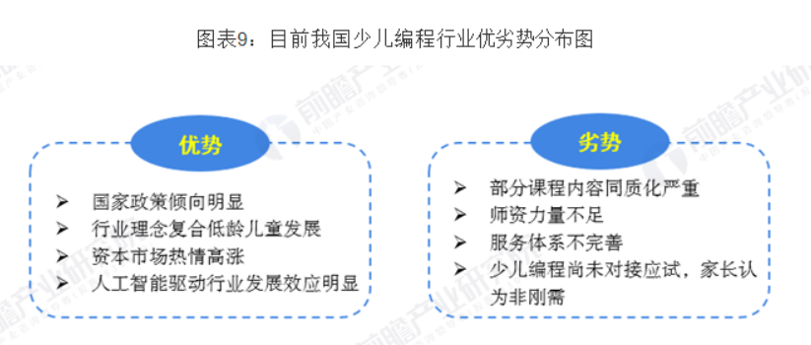

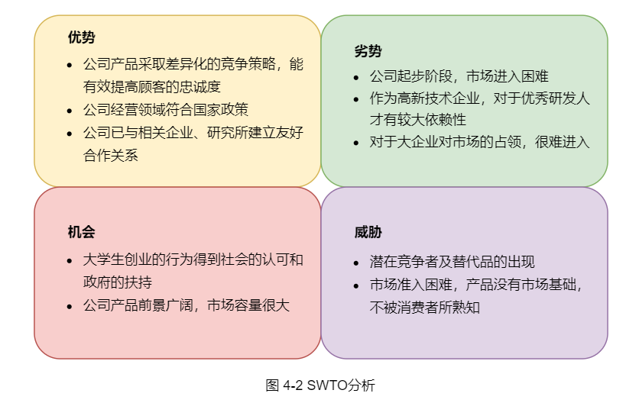

## 5.5 应对方式

### 5.5.1 应对优势

本公司采用自主专利技术，目前已开发出一部分自主编程的模块。垃圾分类模块，顺应杭州市即将到来的垃圾分类大潮，旨在让儿童对垃圾分类有着更加深刻的认识，并且让儿童编程的同时了解垃圾分类，一举两得；人工智能模块，让儿童逐步了解人工智能，为儿童打下良好的科学素养基础。市场方面主要依托大嘴鸟公司现有的资源来初步打开市场，未来将会对准空白的下沉市场挖掘潜在客户。

### 5.5.2 应对劣势

* 针对本公司的产品性质，公司将积极寻求与各种少儿编程培训机构的合作，
* 以提高产品的知名度，为大多数人所接受，从而提高市场的准入资格。
* 公司还将继续招收一批优秀的研发人才，以研发出更好的产品，顺应科技的
* 发展，不被社会所淘汰。
* 积极寻求“组织市场”中的目标市场，并与之建立合作关系，以在短时间内
* 能占领较大的市场份额

### 5.5.3 应对机遇

近年来政府对儿童编程培养越来越关注，本公司产品在很大程度上受政府扶持及其他权威机构对产品认可度的影响。本公司将抓住机遇，积极寻求当地政府的扶持及权威行业协会的认证推荐，快速进入市场，促进产品的推广。人工智能时代的来临，对人才的要求就又上了一个层次，国家对此越来越大的关注力度，让本公司有着很好的发展趋势

### 5.5.4 应对威胁

本公司在推广已有产品的同时将加大与研究所的合作力度，不断研发新产品以应对替代品带来的威胁。如后期研发的多功能的编程模块系统等。同时，不断完善现有的产品，提高产品的性能，实现消费者更多的需求。

市场竞争格局方面，现阶段国内少儿编程头部企业正在加速赛跑。同时，具备差异化产品渠道优势的新锐机构也紧随其后。目前少儿编程行业仍处在发展初期，专业师资缺失、教学资料有待开发、教学模式仍待探索，因此教研能力突出、率先建立起教学闭环的企业将更有可能赢得广泛的用户群体。

# 第六章 公司管理

## 6.1公司概况

* **公司名称：**杭州孩智编程教育有限公司
* **主营产品：**少儿人工智能编程培训平台
* **合作各方：**与杭州大嘴鸟信息技术有限公司合作
* **企业选址：**选址于浙江省杭州市江干区下沙杭州电子科技大学大学生创意孵化园区，场地

用地便宜，政策倾斜，同时位居长三角关键地域，市场辐射整个东部沿海地区，且交通便利。

* **企业愿景：**和孩子一起智慧成长，做孩子心中最酷的科技公司
* **企业使命：**以科技和创新推动编程教育事业发展
* **经营理念：**以人为本、以智为力、公平公正、诚信立业

## 6.2组织结构

* **起步初期扁平化结构以节省创业资本**

创业初期，在人力资源、创业经费都不充裕的情况下，公司将着重组建和发展技术研发部和市场营销部，其他部门主要采用兼顾工作的形式协调工作，以最少资源维持公司的正常运营。公司主要经营人员都由创业团队骨干构成，全面管理公司，以扁平化、精简化结构以提高工作效率。

* **发展期填充部门并细化责任**

公司发展期将逐渐增加各职能部门，扩充人员配备。随着公司规模的扩大，产量增加，将设立采购、行政等部门，细化各个部门的权利和责任，使员工们各司其职，不断完善公司的组织结构。以此构建全面的营销网络，并持续进行新产 品的开发。

* **成熟期完善结构形成系统**

随着公司规模的不断扩大，企业员工的不断增加，企业对管理的要求不断提升。在此基础上企业将健全各个部门，重点加强企业管理团队建设，保持企业高效，有序运转，同时加大研发投入，保持技术领先。另外，企业还将致力于营造和谐奋进的企业文化，让员工在工作中接受先进文化的熏陶、感受企业大家庭的荣耀与温馨。

* **公司内部人员分配**
* **总经理：**负责对公司发展方向的把握；负责制定公司年度工作计划和长期奋斗目标；负责公司新产品开发的项目管理。
* **研发部：**负责公司的产品设计、研发工作；负责公司的技术进步、产品升级工作。
* **产品部：**负责公司产品的生产分配；负责产品的售后服务工作；负责公司采购的原辅材料质量进行把关；负责公司产品的半成品、成品进行指标测试，确保产品质量；负责公司产品设备检测。
* **营销部：**负责市场信息的收集调研，发现新的市场机会；责产品营销策略的制定、实施和调整；负责公司采购计划的编制;。
* **采购部：**负责公司物资的采购、入库及结算；负责公司合作单位的质量审核；负责分析市场环境，了解产品材料价格动向。
* **财务部：**负责财务预算、财务结算及其管理；责成本分析、成本核算等成本管理；负责财务战略研究，为公司投资融资、奖金运作等提供建议；负责税务策划与检查；负责财务帐务、凭证管理，报销、工资、奖金发放等现金管理。
* **人力部：**负责公司人员招聘、选拔、培训、上岗工作；负责公司考核标准制定，员工绩效考核、激励工作；负责公司劳动合同管理、劳务管理、人事档案工作等。

## 6.3人力资源管理

### 6.3.1目标：

建立科学合理、健康发展、开拓创新的人力资源管理制度。

### 6.3.2途径：

◆ 建立吸引人才、激励人才、鼓励成才的软环境；

◆ 实施以人为本，以业绩为导向的管理模式；

◆ 把人力资源管理提升到企业生存的地位上来，鼓励全员参与；

◆ 建立一套人力资源评估体系，对企业现有人力资源进行整体性的评价，以便企业清楚了解现有人力资源的“质”与“量”。

### 6.3.3具体战略实施:

◆ **积蓄人力资本**

以培养为主、挖掘为辅、引进为补充，造就一支有 操守、懂专业、善经营、能管理的人才队伍，包括营销策划人才队伍、 经营管理人才队伍和生产研发人才队伍；并将这支人才队伍锻炼和凝聚 成一个上下目标一致、内外价值一致、内部沟通协调、专业能力互补和共担分险成果的高效能团队。

* **整合组织流程**

组织机构和部门间权限流程是企业管理的基础。通过整合组织流程，规范各部门职责和相互间的配合关系，理顺分工合作和业务流程，实现人力配置的科学合理，也为整个集团与各控股公司之 间理顺关系打下基础。

* **规范人事体系**

建立科学规范的集团职位体系、组织架构流程、招聘录用流程、培训发展规范、绩效管理制度和淘汰选拔机制。这一整套人事体系有助于将整个公司对人的管理都纳入制度化的轨道。

* **建立素质模型**

员工对企业的贡献主要取决于两个因素，业务能力和工作动力。其中业务能力是基础和前提。企业在不同的发展阶段，对于不同的职位，业务能力的要求是不同的，也就是要求员工具备不同种 类和程度的能力。这些能力的种类和程度要求的组合就是能力素质模型。协助员工建议素质模型一方面有利于员工的职业生涯发展，另一方面有利于员工根据公司的实际情况实现终身学习。

* **优化薪酬激励**

薪酬是激励员工的重要手段，但不是主要手段，更不是唯一手段。因此，一方面需要设计带有业绩激励导向的薪酬，另一方面，要不段完善包括期权、补充保险等在内的员工保障机制，建立包括内部培训、外派培训、国内外培训基地等在内的员工发展机制。通过 这些机制的建立在维护员工关系，实现激励。

## 6.4团队描述与成员介绍

### 6.4.1团队描述

* **专业搭配合理：**本团队成员涉及计算机、管理等相关专业的优秀学生组成。
* **团队凝聚力强：**团队成员绝大部分已经结识一年以上，彼此熟悉了解，合作亲密无间， 且在新苗计划等比赛获有荣誉。
* **信念统一、决心坚定：**团队始终相信自己公司产品的品质和竞争力。我们将上下同心，将产品推广到全国乃至国外，推动少儿编程教育的发展。

### 6.4.2 团队成员介绍

| 姓名 | 马振宇 |
| --- | --- |
| 角色 | 项目经理 |
| 学历 | 本科 |
| 专业 | 计算机科学与技术 |
| 任务 | 把控项目整体进度，增强团队凝聚力  制定项目工作计划  负责技术项目开发管理 |

| 姓名 | 林广 |
| --- | --- |
| 角色 | 技术骨干 |
| 学历 | 研究生 |
| 专业 | 计算机科学与技术 |
| 任务 | 把控项目整体进度，增强团队凝聚力  产品的算法研究与优化  成品的指标测试与调整优化 |

|  |  |
| --- | --- |
| 姓名 | 刘世曜 |
| 角色 | 技术开发人员 |
| 学历 | 本科 |
| 专业 | 计算机科学与技术 |
| 任务 | 负责技术更新和产品升级  成品的指标测试 |

|  |  |
| --- | --- |
| 姓名 | 钱文胜 |
| 角色 | 技术开发人员 |
| 学历 | 本科 |
| 专业 | 计算机科学与技术 |
| 任务 | 产品技术管理与维护  项目进度管理 |

|  |  |
| --- | --- |
| 姓名 | 宋宇婷 |
| 角色 | 技术开发人员 |
| 学历 | 本科 |
| 专业 | 计算机科学与技术 |
| 任务 | 负责技术更新和产品升级  成品的指标测试 |

|  |  |
| --- | --- |
| 姓名 | 梁译 |
| 角色 | 技术开发人员 |
| 学历 | 本科 |
| 专业 | 计算机科学与技术 |
| 任务 | 产品技术管理与维护  项目进度管理 |

|  |  |
| --- | --- |
| 姓名 | 王子昂 |
| 角色 | 技术开发人员 |
| 学历 | 本科 |
| 专业 | 计算机科学与技术 |
| 任务 | 产品算法研究  项目进度管理 |

|  |  |
| --- | --- |
| 姓名 | 周斌斌 |
| 角色 | 市场营销 |
| 学历 | 本科 |
| 专业 | 计算机科学与技术 |
| 任务 | 市场信息搜集与调研  产品营销策略的制定与调整 |

# 第七章 公司战略

## 7.1 远景规划

使命，核心价值观和愿景是远景规划的三个组成部分。也是一个企业存在时最核心的部分。在战略规划的过程中，使命和愿景始终指引着战略制定的方向的要求；而核心价值观引导着战略的思考方式以及执行策略。

因此，本公司的远景规划包括以下几部分。

* **使命：**以科技及创新提高生活质量
* **核心价值观：**以人为本、以智为力、公正公平、诚信立业
* **远景：**依托创新思路，学习赶超国际领先技术，顺应市场需求，结合科尔人的智慧和努力，打造少儿编程平台行业领先旗舰。

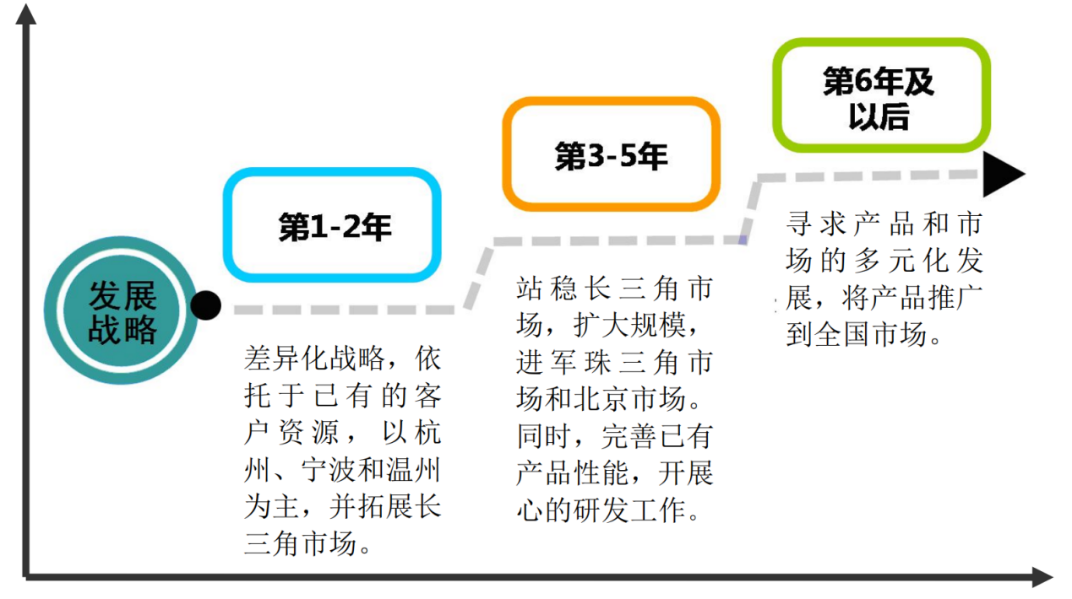

### 7.2.1初期（1-2年）

* **产品策略**

公司主营产品：基于scratch的编程小车和机械臂，主要以硬件辅助少儿编程为优势，吸引编程培训机构和学生家长。

* **目标市场**

依托于大嘴鸟机器人编程教育和杭州电子科技大学认知与智能计算研究所的客户资源，初期目标市场主要是杭州、宁波、上海地区的编程教育机构 和中小学校。

* **研发目标**

完善现有产品使其满足一些编程教育机构的需求；研发针对不同年龄和编程能力阶段的 小孩使用的产品。

### 7.2.2中期（3-5年）

* **产品策略**

公司发展第三年，继续推广基于scratch的编程小车和机械臂，对客户个性化 需求给予更多产品支持。在寻找新的编程教育机构和中小学校时将设备进行升级改造。

* **目标市场**

第三年公司在稳定长三角地区市场的基础上，将目标市场拓展到珠三角地区，力争发展 15 家以上的新客户。同时，在前两年的营运基础上，第三 年公司开始逐渐开拓家庭市场。

* **研发目标**

针对现有的产品，结合一些国外的先进科学技术，研发一些更加具有针对性或功能性的设计。

### 7.2.3长期（5年以后）

* **产品策略**

5年以后拟推出新研发产品：基于scratch的编程小车和机械臂

* **目标市场**

第五年，公司力争站稳长三角和珠三角市场，成为省级生产商，拥有相对较多的市场占有率。与本公司达成合作的编程教育机构和中小学校超过150家以上，并将目标市场拓展到全国市场。

* **研发目标**

完善基于scratch的编程小车和机械臂。

## 7.3 战略选择

根据前两章针对本公司的市场分析，竞争分析，以及结合本公司的远景规划，制定了适合本公司发展的战略。

### 7.3.1产品差异化战略

* 与现有市场上的产品比较，本公司产品具有与硬件相结合，以垃圾分类为应用背景，启发儿童初步认识人工智能的特点。
* 本公司产品需要的知识涉及深度学习，神经网络，数学，电子电路等多种学科，研发难度较大，很难被其他竞争对手模仿。

因此，在创业初期阶段，本公司主要采用的就是产品差异化战略，通过此战 略在开始阶段占据一定的市场份额和建立一定的知名度。

### 7.3.2发展集中化战略

在创业初期，本公司主要采取的是产品差异化战略，通过差异化战略，在市场上占有一定的市场份额和一定的品牌知名度。当公司的发展进入稳步阶段的时候，为了更好的发展，本公司将采取的是发展战略里的集中化战略。

* 随着研发的时间和精力的大量投入，基于scratch的编程平台会越来越成熟，因此在研发其他基于scratch的编程平台时，可以直接将关键系能和技术进行转移，相对减少研发成本。
* 为了更好的适应市场的需求，本公司不断完善已有产品，实现客户的个性化设置，提高公司竞争力。
* 凭借着初期的差异化战略，本公司在市场上必然拥有一定的知名度和占有率，从而为集中化战略的实施奠定了一定的基础。

## 7.4 战略控制

公司在企业经营战略实施过程中，为保证实际的成果符合预先制定的目标要求，必须进行战略控制，发现偏差，纠正偏差。

公司的战略控制将从控制的切入点着手，主要有以下五个方面：

* **财务控制**

公司采取预算控制和成本利率控制。对产品生命周期的各阶段进行控制， 以保持现金流的良好运行。

* **生产控制**

根据市场规模以及消费者的反馈，在各个战略实施阶段对产品的品种、数量、质量、成本、交货期及服务等方面进行控制，以保证高收益。

* **销售规模控制**

销售规模太小会影响经济效益，太大会占用较多的资金，也影响经济效益，为此要对销 售规模进行控制。公司根据市场调研对各年销售量做出如下预测：

|  |  |  |  |  |  |
| --- | --- | --- | --- | --- | --- |
| 型号 | 2019年 | 2020年 | 2021年 | 2022年 | 2023年 |
| 家用版 | 0 | 0 | 200 | 800 | 2000 |
| 学校版 | 50 | 150 | 300 | 400 | 500 |
| 升级改造版 | 0 | 150 | 300 | 500 | 500 |

* **质量控制**

公司在质量控制方面主要是对企业工作质量和产品质量的控制。工作质量包括研发工作 及领导工作、设计工作、信息工作等一系列非生产工作的质量；产品质量的控制主要是对编程小车和机械臂以及系统研发过程中的质量控制和产出后的性能检测。

* **成本控制**

公司成本控制不仅包括对研发、生产、销售等有形费用的控制，而且还包括对会议、领导、时间等无形费用的控制。通过成本控制使各项费用降到最低水平，达到提高经济效益的目标。

# 第八章 财务分析

## 8.1资本概述

### 8.1.1公司资本结构

**公司第一年注册资本170万元，5年资本变动结构见表**

|  |  |  |  |  |  |
| --- | --- | --- | --- | --- | --- |
| 项目 | 2015年 | 2016年 | 2017年 | 2018年 | 2019年 |
| 创业团队出资 | 100 |  |  |  |  |
| 第三方企业投资 | 40 |  |  |  |  |
| 技术入股 | 30 |  |  |  |  |
| 留存收益转增资本 |  |  | 100 | 100 | 100 |
| 累计 | 170 | 170 | 270 | 370 | 470 |

创业团队出资情况：创业团队共计14人，其中一名导师以20万人民币入股，其他成员共计以15万人民币入股。

其他企业投资：杭州先念有限责任公司与创业团队签订合作意向书，以20万人民币入股，占总股份36.4%。

综合考虑多方面的因素，设定贴现率为20%。

### 8.1.2初始投资资金需要及使用计划

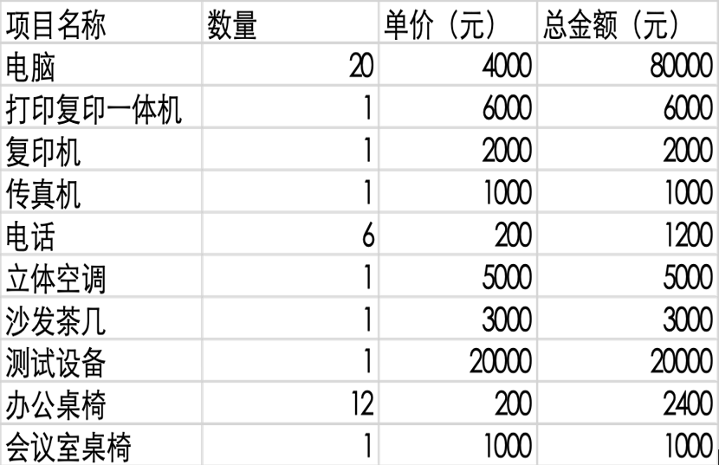

## 8.2财务预算与分析

### 8.2.1相关财务数据预测

* **5年销量预测**

公司主要销售家用版产品，前两年向杭州市本地大部分家庭普及了垃圾分类与少儿编程的重要性，产品有了很好的销量，同时进行升级改造。加上我们的产品与社会市场需求的适应性，政府也会对我们提供大力支持。 杭州周边地区的销量截至目前仍然较少。计划在产品功能模块完善且有一定的市场口碑之后，转向其他省市销售。根据市场调查，接下来的几年内，产品仍将呈上升的销售趋势。

* **产品价格预测**

产品核心主要是软件技术及将垃圾分类与少儿编程相结合的创新性，更新速度相对较快。家用版产品的价格在前期会稍高，待产品更新完善并在市场普及后价格会有所降低。

* **薪酬水平**

所有人员月工资均包含五险一金，且年终追加奖金。

市场营销部工资为基本工资，实际工资=基本工资+销售提成，提成按照销售收入的3%发放。

### 8.2.2 其他拟定说明

* **会计制度：**本公司执行《企业会计准则》及其补充规定。
* **会计期间：**采用公历制，即每年 1 月 1 日至 12 月 31 日。
* **记账本位币：**采用人民币为记账本位币。
* **记账原则及计价基础：**以权责发生制为记账原则，以历史成本为计价基础。
* **应收账款及坏账核算：**

前两年销售价格较低且对顾客诚信程度不是特别了解，采取款到发货的政策，当月销售收入当月收回。后三年对顾客资信有了一定了解后，允许有一定的赊购。每月销售收入 90%于当月收回，10%于下月收回，期末计提 5%坏账准备。

* **固定资产折旧及无形资产摊销：**

公司所有固定资产采用直线折旧法，预计使用寿命 10 年，残值为零。无形资产采用直线摊销法，预计摊销 10 年，残值为零。按员工工资14%计提养老保险，11.5%医疗保险，2%失业保险，0.5%工伤险，0.8%生育险，12%公积金，五险一金总计 40.8%。

* **税收优惠：**

根据财税[2012]27 号，符合条件的软件企业，经认定后，在 2017年 12 月 31 日前自获利年度起计算优惠期，第一年至第二年免征企业所得税，第三年至第五年按照 25%的法定税率减半征收企业所得税，并享受至期满为止。我公司符合此标准，享受税收优惠。法定公积金和任意公积金分别按照法律和公司的有关规定计提 10%和 5%。

## 8.3未来几年公司经营预测

表

1

直接人工预算表（单位：元）

项目

2019

年

2020

年

1

2021

年

2022

年

2023

年

直接人工费用

39000

45500

88400

156000

171600

社会保险费用

15912

18564

36067

63648

70012

总计

54912

64064

124467

219648

241612

表

2

制造费用核算表（单位：元）

项目

2019

年

2020

年

2021

年

2022

年

2023

年

水电费

1000

1000

1000

1200

1200

折旧

1232

1232

1358

1526

1526

厂房租赁费

8000

8000

8000

8000

8000

总计

10232

10232

10358

10726

10726

减折旧

现金支出

9000

9000

9000

9200

9200

表

3

预计损益表（单位：元）

项目

2019

年

2020

年

2021

年

2022

年

2023

年

销售收入

15000

75000

162000

255000

400000

销货成本

11514

28429

60982

108537

157733

毛利

3485

46570

101017

146462

242266

销售及管理费

用

11292

15595

28838

44007

64889

资产减值准备

0

0

810

1275

2000

财务费用

0

0

0

0

0

手续费、附加

税、其他支

出

%

4

6000

3000

6480

10200

16000

利润总额

-8407

27974

64889

90980

159371

所得税费用

（估计）

0

0

0

12275

20946

税后净收益

-4939

30051

69041

85926

146626

本公司基本财务目标旨在保持持续经营的同时增加股东权益，为股东创造财富，实现公司财务管理目标；充分考虑资金时间价值以及风险与报酬关系，使公司价值最大化，通过预测未来几年经营状况，得知公司具有良好的成长能力，盈利能力，抗风险能力。

# 第九章 风险及应对策略

## 9.1 财务风险

### 9.1.1 融资风险

公司成立之初是否能够成功吸引风险投资具有不确定性，较容易发生资金缺口，增加了筹资风险。

**【应对策略】**

杭州大嘴鸟公司与我方已经初步达成合作共识，表示愿意为公司成立注册资本投资 40 万元，有效缓解创立初期的资金困难。公司的创业团队中有两名指导老师，能提供部分创业资金。公司主要是致力于培养少儿的编程能力以期增强儿童的逻辑思维能力，在必要时可以寻求政府对于少儿编程的大力支持，以保证资金的稳定。

### 9.1.2 合作公司投资撤资风险及应对策略

在合作公司投资进入企业后若未能按照计划实现盈利，甚至出现亏损，公司将按照约定，给予合作企业一定金额的投资回报后允许其退出，这将会给公司发展带来较大打击。

**【应对策略】**

在企业成立之初，积极打开销售市场，建立营销渠道，并能迅速地实现资金的回流，从而避免投资商失去信心，撤回投资。本公司将在每年末向投资者提供公司的年报，并报告相关工作计划、资金预算、未来发展趋势、公司战略等以使投资公司对本公司有更好的了解。

## 9.2 经营风险及应对策略

### 9.2.1 管理风险

对于大学生创业型公司，公司的管理风险普遍存在，主要集中在意识风险、决策风险、组织人事风险。高新技术发展迅速，更新换代快，必须有正确的公司方向决策，重视产品更新。但是也不能忽视公司制度创新及售后服务的创新及企业文化的建设。

**【应对策略】**

公司创立后，将迅速建立完善的各项规章制度，使公司尽快渡过磨合期。向成功的高新技术产业学习管理经验，加强组织机构的建设，建立适应性强的组织机构和有效的激励机制，加强对管理者培训，提高公司管理层水平，增加公司决策的成熟度。

### 9.2.2 对主要行业顾客的依赖带来的风险

公司成立初期销售量主要来自与杭州大嘴鸟公司的合作，其产品销售量会直接影响本公司产品的销量。当目标客户经济效益出现滑坡时，本公司经济效益必然会下降，直接影响公司正常运营。

**【应对策略】**

公司将建立有效的营销体系，把握市场准确度，开拓周边市场。前两年主要针对长三角地区，销售量增加后可以开发珠三角及北京等经济发展较好的大城市

### 9.2.3 社会网络不完善带来的风险

公司骨干均为在校大学生，社会关系网络不够完善，在销路不顺或是筹资受阻时，难以动用社会资源给予公司帮助。

**【应对策略】**

公司拟于杭州大嘴鸟公司以及杭州电子科技大学认知与智能计算研究所签订长期合作协议，以期依托其客户资源保证公司销路。公司可通过聘请的管理、技术顾问引荐相关人士，完善其社会关系网络。

## 9.3 市场风险及应对策略

公司成立初期主要销售产品为针对需要一套完备的少儿编程体系的培训机构，基于scrath搭建一个可自由搭配编程模块的少儿编程平台。这是一种具有创新型的编程方法，少儿是否可以很好的地消化吸收这种自主性更高的的课程模式，以及市场占有率的高低均有很大的不稳定性，无法预估。并且后期该技术可能被别的公司运用，存在竞争对手。

**【应对策略】**

在初期尽量扩大销售渠道，通过代售、电话销售、网上销售、上门销售等途径让更多潜在购买者感受系统的创新性及个性化设置，接受我公司的产品。加强产品销售的同时，建立完善的市场信息反馈体系，为购买者提供更优质的服务，制定合理的销售价格。面对后期竞争对手，进一步提高系统稳定性，加快研发速度，加大研发投入，适当调整系统功能，个性化定制等占领市场。

## 9.4 技术风险及应对策略

新技术的快速普及或者可复制性有多长时间，以及新技术的效果性、管理风险对于一个新创立的公司都有很大的影响。如何有效应对技术风险至关重要。

**【应对策略】**

本公司产品旨在于帮助少儿快速建立如何有效地解决问题，对于思维逻辑段乱建立在科学依据，所以在前期可以大胆地快速开发销售市场，以期获得一定额度的投资收回。对于技术人员也以一定比例入股，能留住关键性人才。

## 9.5 经济波动风险及应对策略

经济危机对整个世界经济的负面影响仍在持续，但是因科技改变生活，我国要在科技上掌握主动权，就一定会大力培养少儿科学素养，政府大力支持针对提升少儿编程新技术的研发。基于政府政策支持力度的加大，该市场还有很大的发展机会。

**【应对策略】**

依托国内政策的支持，着力拓展经济发展地区的市场。选择信誉好、实力雄厚的供应商建立合作关系，订立标准供货合同，降低销售量不稳定性

## 9.6 风险估计

